

**Rancang Bangun Aplikasi *Report Management* Berbasis Web**

**Dinas Komunikasi dan Informatika (Kominfo) Kota Madiun**

**Jalan Pahlawan No. 37 Madiun**

**Periode: 08 Juli – 08 Agustus 2019**

Oleh:

|  |  |
| --- | --- |
| Marde Fasma Ul’aza  Ulfatuz Zahroh | 05111640000046  05111640007004 |
|  |  |

Pembimbing Jurusan

Hadziq Fabroyir, S.Kom., Ph.D.

Pembimbing Lapangan

Noor Aflah, S.Kom.

DEPARTEMEN INFORMATIKA

Fakultas Teknologi Informasi dan Komunikasi

Institut Teknologi Sepuluh Nopember

Surabaya 2019

KERJA PRAKTIK – IF184981

*[Halaman ini sengaja dikosongkan]*



KERJA PRAKTIK – IF184981

**Rancang Bangun Aplikasi *Report Management* Berbasis Web**

**Dinas Komunikasi dan Informatika (Kominfo) Kota Madiun**

**Jalan Pahlawan No. 37 Madiun**

**Periode: 08 Juli – 08 Agustus 2019**

Oleh:

|  |  |
| --- | --- |
| Marde Fasma Ul’aza  Ulfatuz Zahroh | 05111640000046  05111640007004 |
|  |  |

Pembimbing Jurusan

Hadziq Fabroyir, S.Kom., Ph.D.

Pembimbing Lapangan

Noor Aflah, S.Kom.

DEPARTEMEN INFORMATIKA

Fakultas Teknologi Informasi dan Komunikasi

Institut Teknologi Sepuluh Nopember

Surabaya 2019

*[Halaman ini sengaja dikosongkan]*

# LEMBAR PENGESAHAN

**KERJA PRAKTIK**

**Rancang Bangun Aplikasi *Report Management* Berbasis Web**

Oleh:

|  |  |
| --- | --- |
| **Marde Fasma Ul’aza**  **Ulfatuz Zahroh** | 05111640000046  05111640007004 |
|  |  |

Mengetahui,

|  |  |
| --- | --- |
| Kepala Dinas Kominfo Kota Madiun,  **Subakri, S.Sos., M.Si.**  NIP. 19680904 198903 1 004 | Pembimbing Kerja Praktik,  **Noor Aflah, S.Kom.**  NIP. 19760907 200312 1 007 |

Menyetujui,

Dosen Pembimbing Kerja Praktik,

**Hadziq Fabroyir, S. Kom., Ph.D.**

NIP. 198602272019031006

**SURABAYA**

**BULAN PENGESAHAN, 2019**

*[Halaman ini sengaja dikosongkan]*

**Rancang Bangun Aplikasi *Report Management* Berbasis Web**

**Nama Mahasiswa : Marde Fasma Ul’aza**

**NRP : 05111640000046**

**Nama Mahasiswa : Ulfatuz Zahroh**

**NRP : 05111640007004**

**Jurusan : Informatika FTIK-ITS**

**Pembimbing Jurusan : Hadziq Fabroyir, S.Kom., Ph.D.**

**Pembimbing Lapangan: Noor Aflah, S.Kom.**

# ABSTRAK

Setiap Organisasi Perangkat Daerah (OPD) Kota Madiun mempunyai format yang berbeda dalam pembuatan laporan. Namun, tujuan pembuatan laporan tersebut sama, oleh karena itu dibutuhkan sistem *report management* untuk menyamakan format laporan di tiap OPD Kota Madiun, serta memudahkan OPD Kota Madiun dalam membuat laporan. OPD Kota Madiun berjumlah 59, namun dalam hal riset untuk pembuatan sistem *report management* ini digunakan 5 OPD, yaitu Bagian Administrasi Pembangunan (Adbang), Bagian Organisasi, Badan Perencanaan Pembangunan Daerah (Bappeda), Badan Pengelolaan Keuangan dan Aset Daerah (BPKAD), dan Inspektorat. Dilakukan analisis terkait basis data dan kebutuhan sistem dari laporan yang diberikan oleh 5 OPD tersebut. Kemudian, sistem *report management* berbasis web diimplementasikan menggunakan *framework* CodeIgniter.

**Kata kunci: *Report management,* OPD, Kota Madiun**

*[Halaman ini sengaja dikosongkan]*

# KATA PENGANTAR

Puji syukur kami haturkan kepada Allah SWT karena berkat rahmat-Nya kami dapat menyelesaikan salah satu mata kuliah wajib di Departemen Informatika, Institut Teknologi Sepuluh Nopember (ITS). Laporan kerja praktek ini disusun sebagai pelengkap kerja praktik yang telah dilaksanakan di Dinas Komunikasi dan Informatika (Kominfo) Kota Madiun selama 1 bulan.

Dengan selesainya laporan kerja praktik ini, tidak terlepas dari bantuan banyak pihak yang telah memberikan bantuan dan bimbingan. Kami menyampaikan terima kasih kepada pihak-pihak yang telah membantu dalam pelaksanaan kerja praktik, yaitu:

1. Kedua orang tua penulis.
2. Bapak Hadziq Fabroyir, S.Kom., Ph.D., selaku dosen pembimbing kerja praktik.
3. Bapak Radityo Anggoro, S.Kom., M.Sc., Dr.Eng., selaku koordinator Kerja Praktik.
4. Bapak Noor Aflah, S.Kom., selaku pembimbing lapangan kami di Dinas Komunikasi dan Informatika (Kominfo) Kota Madiun.
5. Seluruh staf di Dinas Kominfo serta staf di berbagai OPD di Kota Madiun yang membantu kelancaran Kerja Praktik.
6. Teman-teman kerja praktik dari berbagai perguruan tinggi.

Kami menyadari masih banyak kekurangan baik dalam pelaksanaan kerja praktik maupun penyusunan buku laporan ini. Namun, kami berharap buku laporan ini dapat menambaha wawasan pembaca dan dapat menjadi sumber referensi. Kami mengharapkan kritik dan saran yang membangun dari pembaca untuk kesempurnaan buku laporan ini.

Surabaya, Bulan Pengesahan 2019

Marde Fasma Ul’aza – Ulfatuz Zahroh

# Daftar Isi

LEMBAR PENGESAHAN v

ABSTRAK 8

KATA PENGANTAR 10

Daftar Isi 11

Daftar Gambar 14

Daftar Tabel 16

Daftar Kode Sumber 17

BAB I PENDAHULUAN 19

1.1 Latar Belakang 19

1.2 Tujuan 19

1.3 Manfaat 20

1.4 Rumusan Masalah 20

1.5 Lokasi dan Waktu Kerja Praktik 20

1.6 Metodologi Kerja Praktik 21

1.7 Sistematika Laporan 22

BAB II PROFIL DINAS KOMINFO KOTA MADIUN 25

2.1 Sejarah Dinas Kominfo Kota Madiun 25

2.2 Tugas Pokok dan Fungsi Kominfo Kota Madiun 25

2.3 Profil Bidang Pengelolaan Teknologi Informasi dan Komunikasi (TIK) 26

2.4 Profil Seksi Layanan Aplikasi dan Tata Kelola Pemerintah Elektronik 27

2.5 Struktur Organisasi Dinas Kominfo Kota Madiun 28

BAB III TINJAUAN PUSTAKA 31

3.1 Pemrograman Web 31

BAB IV ANALISIS DAN PERANCANGAN SISTEM 32

4.1 Analisis Sistem 32

4.2 Perancangan Sistem 49

BAB V IMPLEMENTASI SISTEM 88

5.1 Implementasi Model 88

5.2 Implementasi *Controller* 88

5.3 Implementasi Antarmuka Pengguna 89

BAB VI PENGUJIAN DAN EVALUASI 96

6.1 Tujuan Pengujian 96

6.2 Lingkungan Pengujian 96

6.3 Identifikasi dan Rencana Pengujian 96

6.4 Deskripsi dan Hasil Uji 99

BAB VII KESIMPULAN dan SARAN 115

7.1 Kesimpulan 115

7.2 Saran 115

DAFTAR PUSTAKA 116

BIODATA PENULIS I 117

BIODATA PENULIS II 119

*[Halaman ini sengaja dikosongkan]*

# Daftar Gambar

*[Halaman ini sengaja dikosongkan]*

# Daftar Tabel

# Daftar Kode Sumber

*[Halaman ini sengaja dikosongkan]*

# BAB I PENDAHULUAN

## Latar Belakang

Perkembangan teknologi informasi semakin membantu manusia dalam menjalankan aktifitas sehari-hari. Saat ini, hamper seluruh kegiatan manusia tidak terlepas dari peran teknologi informasi. Seiring berkembangnya teknologi informasi, kebutuhan akan pembuatan aplikasi terus meningkat, salah satunya di Dinas Komunikasi dan Informatika (Kominfo) Kota Madiun.

Dinas Komunikasi dan Informatika (Kominfo) Kota Madiun adalah salah satu Organisasi Perangkat Daerah (OPD) yang ada di Kota Madiun. Dinas Komunikasi dan Informatika (Kominfo) Kota Madiun dibagi menjadi 2 bidang, yaitu Bidang Pengelolaan Informasi dan Komunikasi Publik dan Bidang Pengelolaan Teknologi Informasi dan Komunikasi (TIK).

Bagian Pengelolaan Informasi dan Komunikasi (TIK) yang mengurus masalah OPD yang berhubungan dengan teknologi informasi. Salah satu masalah OPD yaitu perbedaan format dalam pembuatan laporan. Masalah ini muncul karena laporan tiap OPD masih dibuat secara manual, sehingga masih ada kemungkinan *human error.*

Untuk mengatasi permasalahan tersebut, maka perlu dibuatkan sistem *report management* untuk menyamakan format pembuatan laporan seluruh OPD di Kota Madiun, serta memudahkan OPD dalam pembuatan laporan.

## Tujuan

Tujuan dari pembuatan sistem *report management* dalam pelaksanaan kerja praktik ini yaitu:

1. Untuk menyamakan format laporan seluruh OPD di Kota Madiun.
2. Untuk memudahkan OPD dalam pembuatan laporan.
3. Optimasi sistem dari cara manual menjadi terkomputasi dan terpusat.

## Manfaat

Manfaat dari pembuatan sistem *report management* dalam pelaksanaan kerja praktik ini adalah:

1. Format laporan di setiap OPD di Kota Madiun sama.
2. Dapat mempermudah OPD dalam pembuatan laporan.
3. Lebih mudah dalam mengakses laporan yang dibuat OPD.
4. Dapat memudahkan pengelolaan data dari aplikasi yang digunakan OPD.

## Rumusan Masalah

Berikut ini adalah rumusan masalah pada kerja praktik pembuatan aplikasi *report management*:

1. Bagaimana membuat sistem *report management* bisa diakses dimana saja?
2. Bagaimana keterkaitan sistem *report management* dengan sistem yang sudah ada di Dinas Komunikasi dan Informatika (Kominfo) Kota Madiun?

## Lokasi dan Waktu Kerja Praktik

Pelaksanaan tugas yang diberikan pada saat kerja praktik ini dilakukan di kantor pada saat jam kerja dengan rincian waktu dan tempat sebagai berikut:

Lokasi : Dinas Komunikasi dan Informatika (Kominfo) Kota Madiun

Fungsi : adanya fungsi tiap bidang, belum tau yang umum (komen: pengadaan aplikasi gasih? Isi jabatan kasi pak aflah aja)

Alamat : Jalan Pahlawan No. 37 Madiun, Jawa TImur, 63116

Tanggal : 08 Juli – 08 Agustus 2019

Hari Kerja : Senin – Jumat

Jam Kerja : 07.00 - 15.30 WIB

## Metodologi Kerja Praktik

Tahapan pengerjaan kerja praktik ini dapat dijabarkan sebagai berikut:

1. **Perumusan Masalah**

Penjelasan mengenai masalah diberikan oleh pembimbing lapangan kerja praktik, yaitu sistem *report management*. Dari penjelasan tersebut dihasilkan catatan-catatan penting mengenai gambaran sistem berbasis web yang akan dibuat. Dari catatan-catatan tersebut, kami memutuskan untuk membuat web dengan *framework* CodeIgniter. Selain itu, sebelum dibuatnya sistem ini, sudah ada beberapa sistem yang digunakan Pemerintah Kota Madiun, sehingga kami juga menyesuaikan dengan sistem yang sudah ada.

1. **Studi Literatur**

Setelah menentukan *framework* yang digunakan, kami melakukan studi literatur mengenai cara implementasi sistem sesuai dengan kebutuhan. Proses analisa kebutuhan ini dengan meminta contoh laporan pada tiap OPD di Kota Madiun.

1. **Analisis dan Perancangan Sistem**

Tahap ini mendefinisikan alur dari implementasi. Langkah-langkah yang dikerjakan juga didefinisikan ditahap ini, seperti:

1. Menganalisis kebutuhan sistem *report management.*
2. Menganalisis basis data sistem *report management* dari data laporan yang diberikan OPD.
3. Memodelkan basis data sistem *report management*
4. Menganalisis keterkaitan sistem *report management* dengan sistem yang sudah digunakan di Pemerintah Kota Madiun*.*
5. Tambah analisis server
6. **Implementasi Sistem**

Tahap implementasi sistem didasarkan pada perancangan dan analisis sebelumnya. Dalam mengimplementasikan sistem *report management,* digunakan *framework* CodeIgniter. Pada tahap ini ada 2 pekerjaan utama, yaitu membuat *front-end ­*dan *back-end.* Impementasi server

1. **Pengujian dan Evaluasi**

Pengujian dilakukan dengan menguji fitur-fitur yang telah dibuat. Kesesuaian sistem dengan kebutuhan akan menentukan keberhasilan dalam pengujian. Hal ini akan menentukan apakah hasil evaluasi terhadap sistem sudah sesuai dengan tujuan dan kebutuhan sistem yang sudah di analisis.

1. **Kesimpulan dan Saran**

Kesimpulan yang kami dapatkan adalah masalah perbedaan format laporan tiap OPD di Kota Madiun yang mengurangi efisiensi pekerjaan dalam pengelolaan laporan tiap OPD. Serta masalah banyaknya penggunaan aplikasi yang berbeda menyebabkan melakukan pengentrian data berulang kali. Masalah tersebut dapat terselesaikan dengan adanya sistem *report management.*

## Sistematika Laporan

Laporan kerja praktik ini terdiri dari tujuh bab, dengan rincian sebagai berikut:

1. **Bab I Pendahuluan**

Bab ini menjelaskan tentang latar belakang permasalahan, tujuan, manfaat, rumusan masalah, lokasi dan waktu kerja praktik, metodologi kerja praktik, serta sistematika pengerjaan laporan kerja praktik.

1. **Bab II Profil Instansi Pemerintahan**

Bab ini menjelaskan secara rinci tentang profil instansi pemerintahan tempat kami melaksanakan kerja praktik, yakni Dinas Komunikasi dan Informatika (Kominfo) Kota Madiun.

1. **Bab III Tinjauan Pustaka**

Bab ini menjelaskan mengenai tinjauan pustaka dan literatur yang digunakan dalam penyelesaian kerja praktik.

1. **Bab IV Analisis dan Perancangan Sistem**

Bab ini menjelaskan hasil pembelajaran atau analisa hal apa saja yang diperlukan dan harus diperhatikan dalam kerja praktik ini.

1. **Bab V Implementasi Sistem**

Bab ini menjelaskan tahap-tahap yang dilakukan untuk proses implementasi sistem.

1. **Bab VI Pengujian dan Evaluasi**

Bab ini menjelaskan tentang hasil pengujian dan evaluasi dari sistem yang telah dikembangkan selama pelaksanaan kerja praktik.

1. **Bab VII Kesimpulan dan Saran**

Bab ini mempaparkan kesimpulan yang dapat diambil dan juga saran selama pengerjaan kerja praktik.

*[Halaman sengaja dikosongkan]*

# BAB II PROFIL DINAS KOMINFO KOTA MADIUN

## Sejarah Dinas Kominfo Kota Madiun

Dinas Komunikasi dan Informatika Kota Madiun dulu bergabung dengan Dinas Perhubungan Kota Madiun yang bernama Dinas Perhubungan Komunikasi dan Informatika (Dishubkominfo) Kota Madiun yang berlokasi di Jalan Hayam Wuruk No. 62 Madiun. Berdasarkan penataan Organisasi Perangkat Daerah (OPD) pada tahun 2016, Dinas Komunikasi dan Informatika Kota Madiun dipisah dengan Dinas Perhubungan (Dishub) Kota Madiun. Lokasi kantor Dinas Komunikasi dan Informatika (Kominfo) Kota Madiun di Jalan Pahlawan No. 37 Madiun.

Dinas Komunikasi dan Informatika (Kominfo) Kota Madiun adalah salah satu bagian dari beberapa dinas yang ada di Kota Madiun. Dinas Kominfo dibagi menjadi 2 bidang, yaitu Bidang Pengelolaan Informasi dan Pelayanan Publik dan Bidang Pengelolaan Teknologi Informasi dan Komunikasi (TIK). Bidang Pengelolaan Informasi dan Komunikasi Publik dibagi menjadi 3 seksi, yaitu: Seksi Pengelolaan Informasi dan Statistik, Seksi Pengelolaan Komunikasi Publik, dan Seksi Pengelolaan Media Publik. Bidang TIK dibagi menjadi 3 seksi, yaitu: Seksi Layanan Aplikasi dan Tata Kelola Pemerintahan Elektronik, Seksi Pengelolaan Infrastruktur dan Persandian, dan Seksi Pengembangan Sumber Daya TIK.

## Tugas Pokok dan Fungsi Kominfo Kota Madiun

### Tugas Kominfo Kota Madiun

Tugas Pokok Kominfo Kota Madiun adalah melaksanakan kebijakan, evaluasi, dan bimbingan teknis di Bidang Komunikasi dan Informatika sesuai dengan peraturan perundang-undangan.

### Fungsi Kominfo Kota Madiun

Berikut adalah fungsi-fungsi Kominfo Kota Madiun:

1. Penyusunan rumusan kebijakan teknis di bidang urusan komunikasi dan informatika, statistik, dan persandian berdasarkan peraturan perundang-undangan.
2. Penyelenggaraan urusan pemerintahan dan pelayanan umum di bidang komunikasi dan informatika, statistik, dan persandian.
3. Pembinaan dan pelaksanaan tugas di bidang urusan komunikasi dan informatika, statistic, dan persandian.
4. Pelaksanaan evaluasi dan pelaporan di bidang urusan komunikasi dan informatika, statistic, dan persandian sesuai peraturan perundang-undangan.
5. Pelaksanaan administrasi Dinas.
6. Pelaksanaan tugas dinas lain yang diberikan oleh Walikota.

## Profil Bidang Pengelolaan Teknologi Informasi dan Komunikasi (TIK)

Tugas Bidang Pengelolaan Teknologi Informasi dan Komunikasi (TIK) adalah penyiapan perumusan dan pelaksanaan kebijakan, penyusunan norma, standar, prosedur dan kriteria, dan pemberian bimbingan teknis dan supervisi, serta pemantauan, evaluasi, dan pelaporan di bidang TIK.

Fungsi Bidang Pengelolaan Teknologi Informasi dan Komunikasi (TIK) adalah:

1. Penyusunan kebijakan teknis, perencanaan, program kerja dan evaluasi pelaksanaan tugas-tugas pada Bidang Pengelolaan TIK.
2. Pengelolaan layanan infrastruktur dasar data center, *disaster recovery center* dan Teknologi Informasi dan Komunikasi.
3. Pengelolaan layanan pengembangan intranet dan penggunaan akses internet.
4. Pengelolaan layanan sistem komunikasi intra Pemerintah Kota, layanan keamanan informasi *e-Government.*
5. Pengelolaan layanan manajemen data dan informasi *e-Government.*
6. Pengelolaan layanan pengembangan dan pengelolaan aplikasi generic dan spesifik dan suplemen yang terintegrasi, integrasi layanan publik dan kepemerintahan.
7. Penyelenggaraan ekosistem TIK *Smart City.*
8. Penyelenggaraan *Government Chief Information Officer* (GCIO) Pemerintah Kota.
9. Pengembangan sumber daya TIK Pemerintah Daerah dan masyarakat.
10. Pengelolaan layanan nama domain dan sub domain bagi lembaga, pelayanan publik dan kegiatan.
11. Penyelanggaraan Persandian untuk pengamanan informasi Pemerintah Daerah.
12. Melakukan tugas dinas lain yang diberikan oleh Kepala Dinas.

## Profil Seksi Layanan Aplikasi dan Tata Kelola Pemerintah Elektronik

Tugas Seksi Layanan Aplikasi dan Tata Kelola Pemerintah Elektronik adalah:

1. Melakukan penyusunan perencanaan program, pelaksanaan kebijakan, evaluasi dan pelaporan tugas-tugas pada Seksi Layanan Aplikasi dan Tata Kelola Pemerintah Elektronik.
2. Menyiapkan bahan perumusan, penyusunan norma, standar, prosedur dan kriteria, dan pemberian bimbingan teknis dan supervisi pada Seksi Aplikasi dan Tata Kelola Pemerintah Elektronik.
3. Menyiapkan bahan penyusunan standar format data dan informasi, walikota dan kebijakan.
4. Melaksanakan layanan *recovery* datan dan informasi.
5. Melaksanakan layanan pengelolaan data elektronik Pemerintahan.
6. Melaksanakan layanan pengembangan dan pemeliharaan aplikasi Pemerintahan dan pelayanan publik yang terintegrasi.
7. Melaksanakan layanan Pusat *Aplication Program Interface* (API) daerah.
8. Melaksanakan layanan pengembangan *Business Process Reengineering* pelayanan untuk mendukung layanan interoperabilitas dan interkonektivitas layanan publik di lingkungan Pemerintahan dan non Pemerintah (*Stakeholder Smart City*).
9. Melaksanakan layanan Sistem Informasi *Smart City.*
10. Melaksanakan layanan interaktif Pemerintah Daerah dan Pemerintah Pusat.
11. Melaksanakan tugas dinas lain yang diberikan oleh Kepala Bidang Pengelolaan TIK.

## Struktur Organisasi Dinas Kominfo Kota Madiun

Belum ada penjelasan

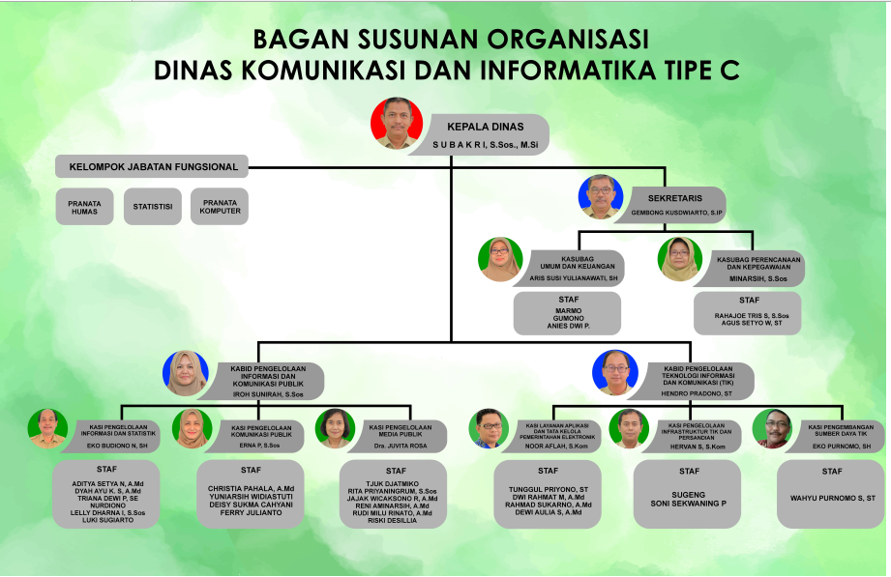

*[Halaman ini sengaja dikosongkan]*

# BAB III TINJAUAN PUSTAKA

## Pemrograman Web

Aplikasi web adalah aplikasi yang mengunakan teknologi *browser* untuk menjalankannya dan yang diakses melalui jaringan komputer (Remick, 2011). Sedangkan pemrograman web adalah pemrograman yang digunakan untuk membangun aplikasi web.

* + 1. **Tools yang digunakan (1)**
    2. **Tools yang digunakan (2)**

# BAB IV ANALISIS DAN PERANCANGAN SISTEM

## Analisis Sistem

Bab ini menjelaskan tahapan pembangunan aplikasi *report management*. Tahapan yang dimaksud melingkupi analisa sistem yang akan dibangun. Penjelasan dibagi menjadi dua: definisi umum aplikasi dan analisis kebutuhan fungsional.

* + 1. **Definisi Umum Aplikasi**

Secara umum, sistem *report management* merupakan sebuah sistem berbasis web yang dapat digunakan oleh OPD di Kota Madiun untuk membuat laporan. Sistem *report management* bisa diakses secara *online* melalui *browser.* Sistem ini dibuat untuk menyamakan format laporan yang dibuat oleh OPD di Kota Madiun, serta memudahkan OPD dalam pembuatan laporan.

Sistem *report management* mempunyai 2 tipe pengguna, *user* OPD dan admin. *User* OPD dapat membuat laporan, mengubah laporan, menghapus laporan, melihat riwayat laporan, dan meng-*export* laporan. Admin dapat melihat historis pembuatan laporan yang dibuat OPD, mengelola *user* OPD, dan mengelola jenis laporan yang dibuat oleh OPD.

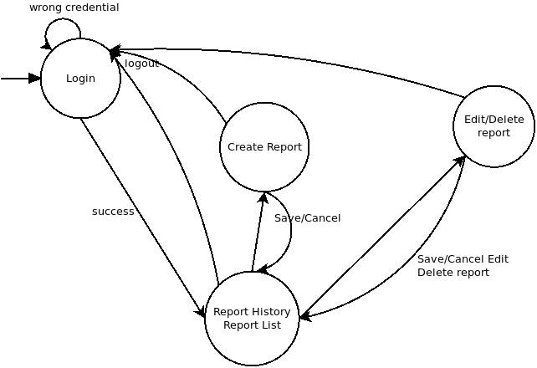

* + 1. **Analisis Kebutuhan**
       1. **Use Case Diagram**

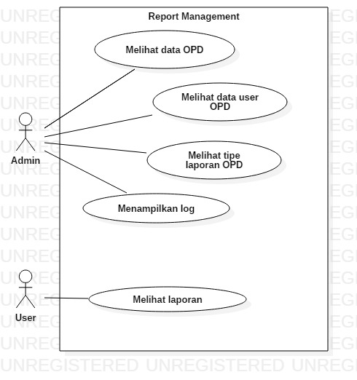

|  |  |  |
| --- | --- | --- |
| **ID** | **Nama Use Case** | **Deskripsi** |
| UC01 | Melihat data OPD | Admin dapat melihat data OPD |
| UC02 | Melihat data User OPD | Admin dapat melihat data User OPD |
| UC03 | Melihat tipe laporan OPD | Admin dapat melihat tipe laporan OPD |
| UC04 | Menampilkan log | Admin dapat melihat log aktifitas User OPD |
| UC05 | Melihat laporan | User OPD dapat melihat laporan |

* + - 1. **Spesifikasi Use Case**

1. **Melihat data OPD**
   1. Deskripsi

Kasus penggunaan ini mendeskripsikan Admin dapat melihat data Organisasi Perangkat Daerah (OPD) Kota Madiun.

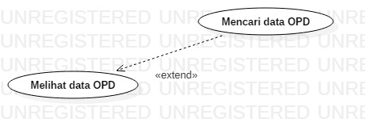

* 1. Alur
     1. Alur Utama

1. Pada halaman utama, Admin klik menu Database.
2. Sistem menampilkan *dropdown* submenu.
3. Admin klik submenu OPD.
4. Sistem menampilkan data OPD.
   * 1. Alur Alternatif

-

* + 1. Eksepsi

-

* 1. *Special Requirements*

1. Hanya Admin yang telah terautentikasi dan terautorisasi yang dapat mengakses.
2. Data OPD terdiri dari nama OPD, kode user e-budgeting, dan kode user e-kinerja.
   1. Kondisi Awal

-

* 1. Kondisi Akhir

-

* 1. Ekstensi

4a Admin dapat **Mencari data OPD**

4a.1 Admin menulis kata yang akan dicari pada kolom Search.

4a.2 Sistem menampilkan data OPD sesuai kata yang ditulis Admin.

1. **Melihat data User OPD**
   1. Deskripsi

Kasus penggunaan ini mendeskripsikan Admin dapat melihat data user Organisasi Perangkat Daerah (OPD) Kota Madiun.

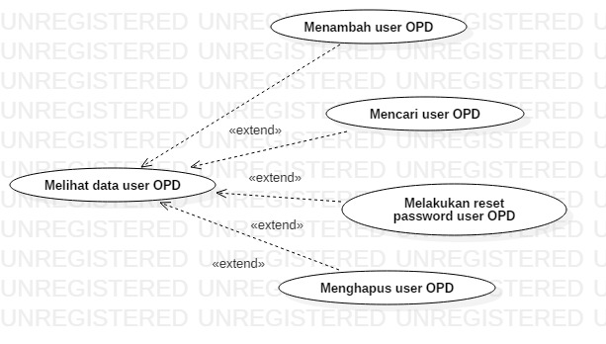

* 1. Alur
     1. Alur Utama

1. Pada halaman utama, Admin klik menu Database.
2. Sistem menampilkan *dropdown* submenu.
3. Admin klik submenu User.
4. Sistem menampilkan data user OPD.
   * 1. Alur Alternatif

-

* + 1. Eksepsi

-

* 1. *Special Requirements*

1. Hanya Admin yang telah terautentikasi dan terautorisasi yang dapat mengakses.
2. Data user OPD terdiri dari username, nama OPD, dan terakhir login.
   1. Kondisi Awal

-

* 1. Kondisi Akhir

-

* 1. Ekstensi

4a Admin dapat **Menambah user OPD**

4a.1 Admin klik tombol Tambah User.

4a.2 Sistem menampilkan form pengisian data User OPD.

4a.3 Admin mengisi data User OPD.

4a.4 Admin memilih tombol Submit.

4a.5 Sistem menampilkan notifikasi “Tambah user berhasil”.

4b Admin dapat **Mencari user OPD**

4b.1 Admin menulis kata yang akan dicari pada kolom Search.

4b.2 Sistem menampilkan data user OPD sesuai kata yang ditulis Admin.

4c Admin dapat **Melakukan reset password user OPD**

4c.1 Admin klik tombol Reset Pass.

4c.2 Sistem menampilkan notifikasi “Reset password berhasil”.

4d Admin dapat **Menghapus user OPD**

4d.1 Admin klik tombol Hapus.

4d.2 Sistem menampilkan notifikasi “Data telah dihapus”.

1. **Melihat tipe laporan OPD**
   1. Deskripsi

Kasus penggunaan ini mendeskripsikan Admin dapat melihat tipe laporan yang bisa dibuat oleh user Organisasi Perangkat Daerah (OPD) Kota Madiun.

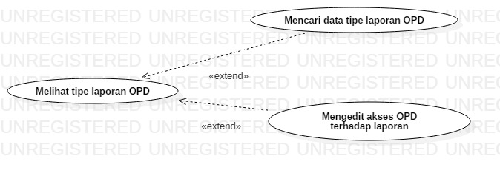

* 1. Alur
     1. Alur Utama

1. Pada halaman utama, Admin klik menu Database.
2. Sistem menampilkan *dropdown* submenu.
3. Admin klik submenu Tipe OPD.
4. Sistem menampilkan data tipe laporan yang bisa dibuat oleh OPD.
   * 1. Alur Alternatif

-

* + 1. Eksepsi

-

* 1. *Special Requirements*

1. Hanya Admin yang telah terautentikasi dan terautorisasi yang dapat mengakses.
   1. Kondisi Awal

-

* 1. Kondisi Akhir

-

* 1. Ekstensi

4a Admin dapat **Mencari data tipe laporan OPD**

4a.1 Admin menulis kata yang akan dicari pada kolom Search.

4a.2 Sistem menampilkan data tipe laporan OPD sesuai kata yang ditulis Admin.

4b Admin dapat **Mengedit akses OPD terhadap laporan**

4b.1 Admin klik tombol simbol tambah pada kolom ID OPD.

4b.2 Sistem menampilkan data laporan yang bisa diakses oleh OPD.

4b.3 Admin klik tombol Edit Akses.

4b.4 Sistem menampilkan tipe laporan.

4b.5 Admin memilih laporan yang akan di *enable* akses untuk OPD.

4b.6 Admin klik tombol Simpan.

4b.7 Sistem menampilkan notifikasi “Update akses OPD berhasil”.

1. **Menampilkan log**
   1. Deskripsi

Kasus penggunaan ini mendeskripsikan Admin dapat melihat log aktifitas yang dilakukan oleh user Organisasi Perangkat Daerah (OPD) Kota Madiun.

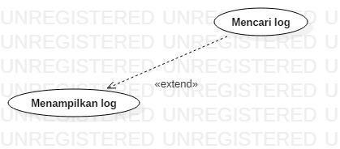

* 1. Alur
     1. Alur Utama

1. Pada halaman utama, Admin klik menu Query Log.
2. Sistem menampilkan *dropdown* submenu.
3. Admin klik submenu Query Log.
4. Sistem menampilkan data log aktifitas user OPD.
   * 1. Alur Alternatif

-

* + 1. Eksepsi

-

* 1. *Special Requirements*

1. Hanya Admin yang telah terautentikasi dan terautorisasi yang dapat mengakses.
2. Data log terdiri dari username, nama OPD, aksi, dan waktu.
   1. Kondisi Awal

-

* 1. Kondisi Akhir

-

* 1. Ekstensi

4a Admin dapat **Mencari log**

4a.1 Admin menulis kata yang akan dicari pada kolom Search.

4a.2 Sistem menampilkan log sesuai kata yang ditulis Admin.

1. **Melihat laporan**
   1. Deskripsi

Kasus penggunaan ini mendeskripsikan User Organisasi Perangkat Daerah (OPD) Kota Madiun dapat melihat laporan.

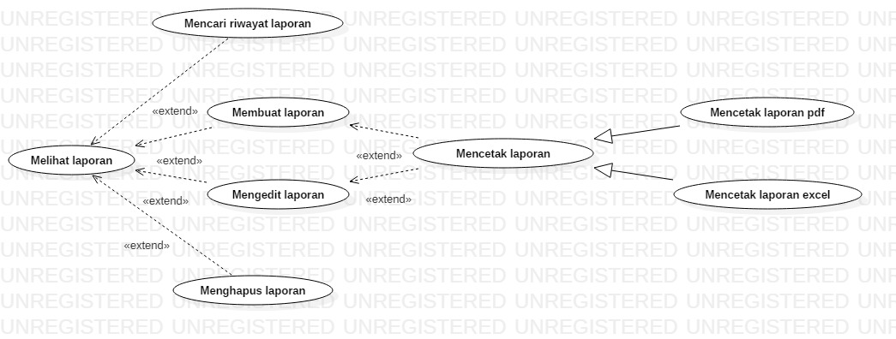

* 1. Alur
     1. Alur Utama

1. Pada halaman utama, User OPD klik menu Laporan.
2. Sistem menampilkan *dropdown* submenu.
3. Admin klik salah satu submenu laporan.
4. Sistem menampilkan data laporan yang dipilih User OPD.
   * 1. Alur Alternatif

4b.3a-a User OPD **Mencetak laporan pdf**

4b.3a-a.1 User OPD klik tombol Print.

4b.3a-a.2 Sistem menampilkan *preview* laporan yang akan dicetak.

4b.3a-a.3 User OPD dapat mengatur destination, pages, layout, paper size, pages per sheet, margins, scale, dan options.

4b.3a-a.4 User OPD klik Save.

4b.3a-a.5 Sistem menampilkan *dialog box* Save As.

4b.3a-a.6 User OPD memilih lokasi penyimpanan file. Sistem hanya menampilkan file yang memiliki tipe file yang sama dengan tipe file hasil ekspor.

4b.3a-a.7 User OPD memilih file destinasi yang sudah tersedia di folder yang dipilih atau dapat mengetik nama file yang akan dibuat pada *text box.*

4b.3a-a.8 User OPD klik Save.

4b.3a-a.9 Sistem menyimpan file laporan pada lokasi yang dipilih User OPD.

4b.3a-b User OPD **Mencetak laporan excel**

4b.3a-b.1 User OPD klik tombol Excel.

4b.3a-b.2 Sistem menampilkan *dialog box* Save As.

4b.3a-b.3 User OPD memilih lokasi penyimpanan file. Sistem hanya menampilkan file yang memiliki tipe file yang sama dengan tipe file hasil ekspor.

4b.3a-b.4 User OPD memilih file destinasi yang sudah tersedia di folder yang dipilih atau dapat mengetik nama file yang akan dibuat pada *text box.*

4b.3a-b.5 User OPD klik Save.

4b.3a-b.6 Sistem menyimpan file laporan pada lokasi yang dipilih User OPD.

4c.2a-a User OPD **Mencetak laporan pdf**

4c.2a-a.1 User OPD klik tombol Print.

4c.2a-a.2 Sistem menampilkan *preview* laporan yang akan dicetak.

4c.2a-a.3 User OPD dapat mengatur destination, pages, layout, paper size, pages per sheet, margins, scale, dan options.

4c.2a-a.4 User OPD klik Save.

4c.2a-a.5 Sistem menampilkan *dialog box* Save As.

4c.2a-a.6 User OPD memilih lokasi penyimpanan file. Sistem hanya menampilkan file yang memiliki tipe file yang sama dengan tipe file hasil ekspor.

4c.2a-a.7 User OPD memilih file destinasi yang sudah tersedia di folder yang dipilih atau dapat mengetik nama file yang akan dibuat pada *text box.*

4c.2a-a.8 User OPD klik Save.

4c.2a-a.9 Sistem menyimpan file laporan pada lokasi yang dipilih User OPD.

4c.2a-b User OPD **Mencetak laporan excel**

4c.2a-b.1 User OPD klik tombol Excel.

4c.2a-b.2 Sistem menampilkan *dialog box* Save As.

4c.2a-b.3 User OPD memilih lokasi penyimpanan file. Sistem hanya menampilkan file yang memiliki tipe file yang sama dengan tipe file hasil ekspor.

4c.2a-b.4 User OPD memilih file destinasi yang sudah tersedia di folder yang dipilih atau dapat mengetik nama file yang akan dibuat pada *text box.*

4c.2a-b.5 User OPD klik Save.

4c.2a-b.6 Sistem menyimpan file laporan pada lokasi yang dipilih User OPD.

* + 1. Eksepsi

4c.3a Jika User OPD tidak klik Submit, maka sistem tidak menyimpan data apapun.

4c.3b Jika User OPD klik Hapus, maka data yang sudah diinput akan dihapus.

* 1. *Special Requirements*

1. Hanya User OPD yang telah terautentikasi dan terautorisasi yang dapat mengakses.
2. File hasil cetak laporan berekstensi xlsx dan pdf.
3. File hasil cetak laporan hanya bisa disimpan pada perangkat yang digunakan atau media penyimpanan eksternal yang terhubung dengan perangkat yang sama.
   1. Kondisi Awal
4. Edit dan hapus laporan hanya bisa dilakukan ketika laporan sudah dibuat.
5. File destinasi untuk cetak file tidak dalam keadaan terbuka di program lain.
   1. Kondisi Akhir
6. Setelah mencetak file, file destinasi berisi data laporan yang dicetak.
   1. Ekstensi

4a User OPD dapat **Mencari riwayat laporan**

4a.1 User OPD melakukan set rentang tanggal yang pencarian laporan.

4a.2 User OPD klik tombol Cari.

4a.3 Sistem menampilkan laporan dalam rentang waktu yang diinput.

4b User OPD dapat **Membuat laporan**

4b.1 User OPD melakukan set tanggal pembuatan laporan.

4b.2 User OPD klik tombol buat laporan.

4b.3 Sistem menampilkan laporan yang dibuat.

4b.3a User OPD dapat **Mencetak laporan**

4c User OPD dapat **Mengedit laporan**

4c.1 User OPD klik Edit.

4c.2 Sistem menampilkan data laporan yang akan di edit.

4c.3 User OPD mengedit laporan.

4c.4 User OPD klik tombol Submit.

4c.2a User OPD dapat **Mencetak laporan**

4d User OPD dapat **Menghapus laporan**

4d.1 User OPD klik Hapus.

4d.2 Sistem menghapus laporan dari dalam database.

* + - 1. **Kebutuhan Fungsional**

Kebutuhan fungsional dalam aplikasi menjelaskan bagaimana sistem itu bekerja. Kebutuhan fungsional dari aplikasi *Report Management* yaitu,

Tabel 4-1 Kebutuhan Fungsional

|  |  |  |  |
| --- | --- | --- | --- |
| **ID** | **Deskripsi** | **UC** | **Prioritas** |
| F01 | Admin dapat melihat data OPD | UC01 | Must |
| F02 | Admin dapat mencari data OPD | UC01 | Optional |
| F03 | Sistem menampilkan *dropdown* submenu | UC01, UC02, UC03, UC04, UC05 | Must |
| F04 | Sistem menampilkan data dalam database | UC01, UC02, UC03, UC04, UC05 | Must |
| F05 | Admin dapat melihat data User OPD | UC02 | Must |
| F06 | Admin dapat menambah User OPD | UC02 | Must |
| F07 | Admin dapat mencari User OPD | UC02 | Optional |
| F08 | Admin dapat melakukan reset password User OPD | UC02 | Must |
| F09 | Admin dapat menghapus User OPD | UC02 | Must |
| F10 | Sistem menampilkan form pengisian data | UC02, UC05 | Must |
| F11 | Sistem menampilkan notifikasi aktifitas selesai dilakukan | UC02, UC03 | Optional |
| F12 | Admin dapat melihat tipe laporan OPD | UC03 | Must |
| F13 | Admin dapat mencari data tipe laporan OPD | UC03 | Must |
| F14 | Admin dapat mengedit akses OPD terhadap laporan | UC03 | Must |
| F15 | Admin dapat melihat log aktifitas User OPD | UC04 | Must |
| F16 | Admin dapat mencari data log aktifitas User OPD | UC04 | Optional |
| F17 | User OPD dapat melihat laporan | UC05 | Must |
| F18 | User OPD dapat mencari riwayat laporan | UC05 | Must |
| F19 | User OPD dapat membuat laporan | UC05 | Must |
| F20 | User OPD dapat mengedit laporan | UC05 | Must |
| F21 | User OPD dapat menghapus laporan | UC05 | Must |
| F22 | User OPD dapat mencetak laporan | UC05 | Must |
| F23 | Sistem menampilkan *preview* file laporan yang akan dicetak | UC05 | Must |
| F24 | Sistem menampilkan *dialog box* Save As | UC05 | Must |
| F25 | Sistem menyimpan file laporan pada lokasi yang dipilih User OPD | UC05 | Must |
| F26 | Sistem dapat menghapus data dalam database | UC02, UC03, UC05 | Must |

* + - 1. **Kebutuhan Non-Fungsional**

Kebutuhan non-fungsional adalah kebutuhan pengguna untuk mendefinisikan bagaimana batasan dan karakteristik dari sebuah sistem. Kebutuhan non-fungsional dari *Report Management* yaitu,

|  |  |  |  |  |
| --- | --- | --- | --- | --- |
| **ID** | **Deskripsi** | **UC** | **Kualitas** | **Prioritas** |
| NF01 | Hanya Admin yang terautentikasi dan terautorisasi yang dapat mengakses. | UC01, UC02, UC03, UC04 | Security  (Authenticity, Integrity, Confidentiality) | Must |
| NF02 | Data OPD terdiri dari nama OPD, kode user e-budgeting, dank ode user e-kinerja. | UC01 | Performance Efficiency  (Resource Utilization) | Must |
| NF03 | Data User OPD terdiri dari username, nama OPD, dan terakhir login. | UC02 | Performance Efficiency  (Resource Utilization) | Must |
| NF04 | Data log terdiri dari username, nama OPD, aksi, dan waktu. | UC03 | Performance Efficiency  (Resource Utilization) | Must |
| NF05 | Hanya User OPD yang terautentikasi dan terautorisasi yang dapat mengakses. | UC05 | Security  (Authenticity, Integrity, Confidentiality) | Must |
| NF06 | File hasil cetak laporan berekstensi xlsx dan pdf. | UC05 | Portability  (Adaptability) | Must |
| NF07 | File hasil cetak laporan hanya bisa disimpan pada perangkat yang digunakan atau media penyimpanan eksternal yang terhubung dengan perangkat yang sama. | UC05 | Portability  (Adaptability) | Must |

**Tabel 4-2** Kebutuhan Non-Fungsional

## Perancangan Sistem

* + 1. **Arsitektur Sistem**
       1. **Diagram Komponen**

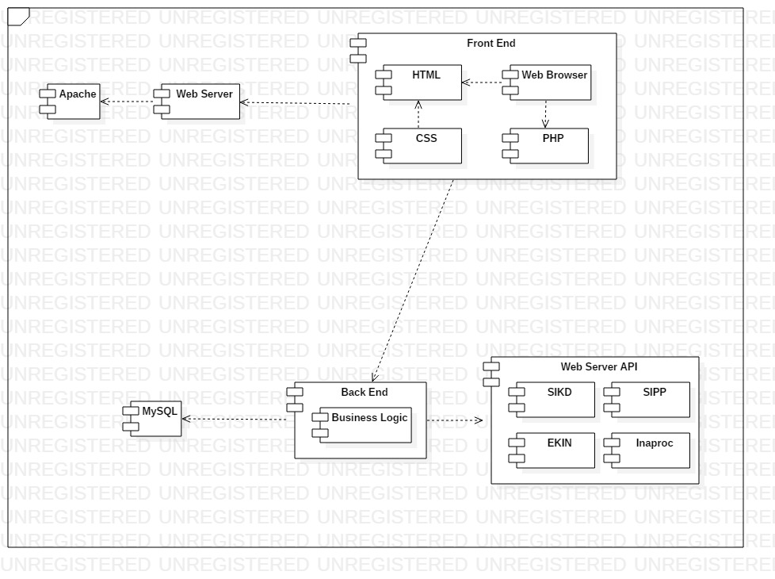

* + - 1. **Diagram Deployment**

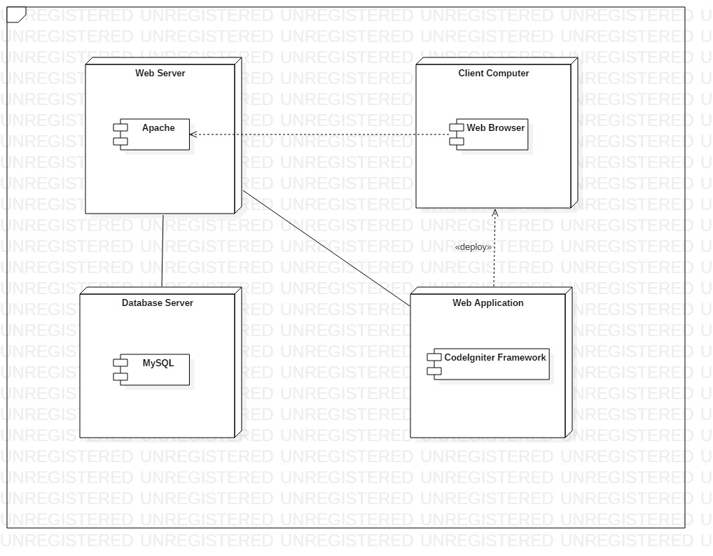

* + 1. **Dekomposisi Sistem**
       1. **Subsistem 1: Model**

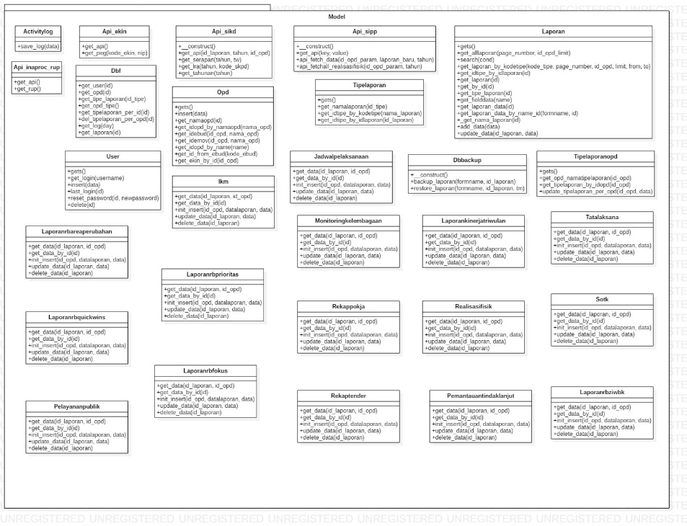

* + - 1. **Subsistem 2: Controller**

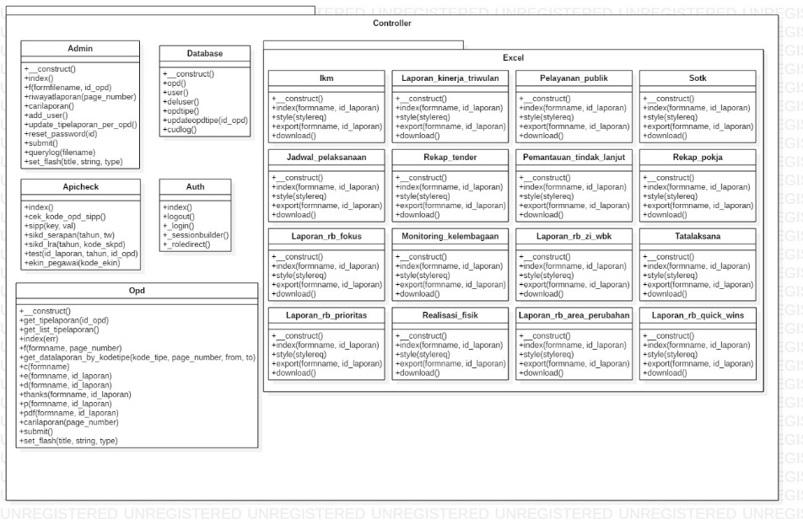

* + - 1. **Subsistem 3: View**

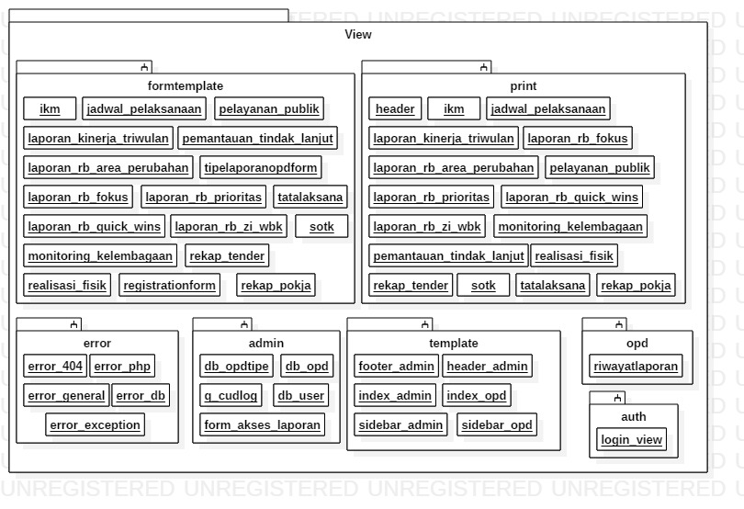

* + 1. ***Physical Data Model***

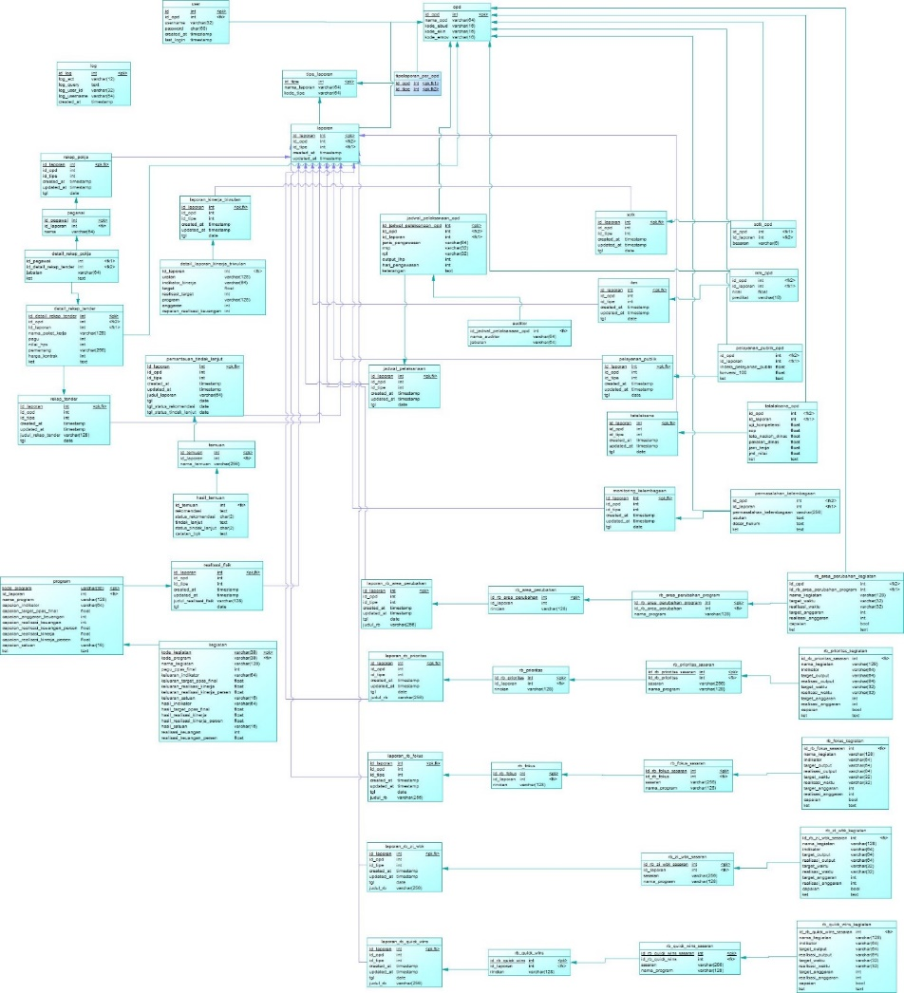

* + 1. **Daftar Tabel Aplikasi**
       1. **Tabel OPD**

Tabel untuk menyimpan data Organisasi Perangkat Daerah (OPD) Kota Madiun.

|  |  |  |  |  |
| --- | --- | --- | --- | --- |
| **ID Field** | **Deskripsi** | **Tipe & Length** | **Boleh NULL** | **Keterangan** |
| id_opd | Variable untuk menyimpan id opd | INTEGER | NO | Primary key |
| nama_opd | Variable untuk menyimpan nama OPD | VARCHAR(64) |  |  |
| kode_ebud | Variable untuk menyimpan kode e-budgeting | VARCHAR(16) |  |  |
| kode_ekin | Variable untuk menyimpan kode e-kinerja | VARCHAR(16) |  |  |
| kode_emov | Variable untuk menyimpan kode e-monev | VARCHAR(16) |  |  |

* + - 1. **Tabel User**

Tabel untuk menyimpan data pengguna.

|  |  |  |  |  |
| --- | --- | --- | --- | --- |
| **ID Field** | **Deskripsi** | **Tipe & Length** | **Boleh NULL** | **Keterangan** |
| id | Variable untuk menyimpan id pengguna | INTEGER | NO | Primary key |
| id_opd | Variable untuk menyimpan id OPD | INTEGER | NO | Foreign key dari tabel opd |
| username | Variable untuk menyimpan username pengguna | VARCHAR(32) |  |  |
| password | Variable untuk menyimpan password pengguna | CHAR(60) |  |  |
| created_at | Variable untuk menyimpan tanggal pendaftaran pengguna | TIMESTAMP |  |  |
| last_login | Variable untuk menyimpan tanggal terakhir pengguna melakukan login | TIMESTAMP |  |  |

* + - 1. **Tabel Log**

Tabel untuk menyimpan data log aktifitas User OPD.

|  |  |  |  |  |
| --- | --- | --- | --- | --- |
| **ID Field** | **Deskripsi** | **Tipe & Length** | **Boleh NULL** | **Keterangan** |
| id_log | Variable untuk menyimpan id log | INTEGER | NO | Primary key |
| log_act | Variable untuk menyimpan aktifitas yang dilakukan oleh User OPD | VARCHAR(12) |  |  |
| log_query | Variable untuk menyimpan detail aktifitas User OPD dalam query sql | TEXT |  |  |
| log_user_id | Variable untuk menyimpan log user id | VARCHAR(32) |  |  |
| log_username | Variable untuk menyimpan username pengguna yang melakukan aktifitas | VARCHAR(64) |  |  |
| created_at | Variable untuk menyimpan tanggal aktifitas dilakukan | TIMESTAMP |  |  |

* + - 1. **Tabel Tipe Laporan**

Tabel untuk menyimpan tipe laporan yang ada dalam sistem.

|  |  |  |  |  |
| --- | --- | --- | --- | --- |
| **ID Field** | **Deskripsi** | **Tipe & Length** | **Boleh NULL** | **Keterangan** |
| id_tipe | Variable untuk menyimpan id tipe laporan | INTEGER | NO | Primary key |
| nama_laporan | Variable untuk menyimpan nama laporan | VARCHAR(64) |  |  |
| kode_tipe | Variable untuk menyimpan kode tipe laporan | VARCHAR(64) |  |  |

* + - 1. **Tabel Tipe Laporan Per OPD**

Tabel untuk menyimpan tipe laporan yang bisa diakses oleh OPD.

|  |  |  |  |  |
| --- | --- | --- | --- | --- |
| **ID Field** | **Deskripsi** | **Tipe & Length** | **Boleh NULL** | **Keterangan** |
| id_opd | Variable untuk menyimpan id OPD | INTEGER | NO | Foreign key dari tabel OPD |
| id_tipe | Variable untuk menyimpan id tipe laporan | INTEGER | NO | Foreign key dari tabel Tipe Laporan |

* + - 1. **Tabel Laporan**

Tabel untuk menyimpan data laporan yang dibuat.

|  |  |  |  |  |
| --- | --- | --- | --- | --- |
| **ID Field** | **Deskripsi** | **Tipe & Length** | **Boleh NULL** | **Keterangan** |
| id_laporan | Variable untuk menyimpan id laporan | INTEGER | NO | Primary key |
| id_opd | Variable untuk menyimpan id OPD | INTEGER | NO | Foreign key dari tabel OPD |
| id_tipe | Variable untuk menyimpan id tipe laporan | INTEGER | NO | Foreign key dari tabel Tipe Laporan |
| created_at | Variable untuk menyimpan tanggal pembuatan laporan | TIMESTAMP |  |  |
| updated_at | Variable untuk menyimpan tanggal laporan di update | TIMESTAMP |  |  |

* + - 1. **Tabel Rekap Tender**

Tabel untuk menyimpan data laporan rekap tender.

|  |  |  |  |  |
| --- | --- | --- | --- | --- |
| **ID Field** | **Deskripsi** | **Tipe & Length** | **Boleh NULL** | **Keterangan** |
| id_laporan | Variable untuk menyimpan id laporan | INTEGER | NO | *Inherrit attribute* dari tabel Laporan |
| id_opd | Variable untuk menyimpan id OPD | INTEGER | NO | *Inherrit attribute* dari tabel Laporan |
| id_tipe | Variable untuk menyimpan id tipe laporan | INTEGER | NO | *Inherrit attribute* dari tabel Laporan |
| created_at | Variable untuk menyimpan tanggal pembuatan laporan | TIMESTAMP |  | *Inherrit attribute* dari tabel Laporan |
| updated_at | Variable untuk menyimpan tanggal laporan di update | TIMESTAMP |  | *Inherrit attribute* dari tabel Laporan |
| judul_rekap_tender | Variable untuk menyimpan judul laporan rekap tender | VARCHAR(128) |  |  |
| tgl | Variable untuk menyimpan tanggal laporan | DATE |  |  |

* + - 1. **Tabel Detail Tekap Tender**

Tabel untuk menyimpan detail laporan rekap tender.

|  |  |  |  |  |
| --- | --- | --- | --- | --- |
| **ID Field** | **Deskripsi** | **Tipe & Length** | **Boleh NULL** | **Keterangan** |
| id_detail_rekap_tender | Variable untuk menyimpan id detail rekap tender | INTEGER | NO | Primary key |
| id_opd | Variable untuk menyimpan id OPD | INTEGER | NO | Foreign key dari tabel OPD |
| id_laporan | Variable untuk menyimpan id laporan | INTEGER | NO | Foreign key dari tabel Laporan |
| nama_paket_kerja | Variable untuk menyimpan nama paket pekerjaan yang ditenderkan | VARCHAR(128) |  |  |
| pagu | Variable untuk menyimpan anggaran paket kerja yang ditenderkan | INTEGER |  |  |
| nilai_hps | Variable untuk menyimpan nilai hps dari paket kerja yang ditenderkan | INTEGER |  |  |
| pemenang | Variable untuk menyimpan pemenang tender | VARCHAR(256) |  |  |
| harga_kontrak | Variable untuk menyimpan harga kontrak tender | INTEGER |  |  |
| ket | Variable untuk menyimpan keterangan hasil tender | TEXT |  |  |

* + - 1. **Tabel Rekap Pokja**

Tabel untuk menyimpan data laporan rekap kelompok kerja (pokja).

|  |  |  |  |  |
| --- | --- | --- | --- | --- |
| **ID Field** | **Deskripsi** | **Tipe & Length** | **Boleh NULL** | **Keterangan** |
| id_laporan | Variable untuk menyimpan id laporan | INTEGER | NO | *Inherrit attribute* dari tabel Laporan |
| id_opd | Variable untuk menyimpan id OPD | INTEGER | NO | *Inherrit attribute* dari tabel Laporan |
| id_tipe | Variable untuk menyimpan id tipe laporan | INTEGER | NO | *Inherrit attribute* dari tabel Laporan |
| created_at | Variable untuk menyimpan tanggal pembuatan laporan | TIMESTAMP |  | *Inherrit attribute* dari tabel Laporan |
| updated_at | Variable untuk menyimpan tanggal laporan di update | TIMESTAMP |  | *Inherrit attribute* dari tabel Laporan |
| tgl | Variable untuk menyimpan tanggal laporan | DATE |  |  |

* + - 1. **Tabel Detail Rekap Pokja**

Tabel untuk menyimpan detail dari laporan rekap pokja.

|  |  |  |  |  |
| --- | --- | --- | --- | --- |
| **ID Field** | **Deskripsi** | **Tipe & Length** | **Boleh NULL** | **Keterangan** |
| id_pegawai | Variable untuk menyimpan id pegawai | INTEGER | NO | Foreign key dari tabel Pegawai |
| id_detail_rekap_tender | Variable untuk menyimpan id detail rekap tender | INTEGER | NO | Foreign key dari tabel Detail Rekap Tender |
| Jabatan | Variable untuk menyimpan jabatan dalam kelompok kerja | VARCHAR(64) |  |  |
| Ket | Variable untuk menyimpan keterangan laporan rekap pokja | TEXT |  |  |

* + - 1. **Tabel Pegawai**

Tabel untuk menyimpan nama pegawai yang bertugas dalam tender yang diatur dalam rekap pokja.

|  |  |  |  |  |
| --- | --- | --- | --- | --- |
| **ID Field** | **Deskripsi** | **Tipe & Length** | **Boleh NULL** | **Keterangan** |
| id_pegawai | Variable untuk menyimpan id OPD | INTEGER | NO | Primary key |
| id_laporan | Variable untuk menyimpan id laporan | INTEGER | NO | Foreign key dari tabel Laporan |
| nama | Variable untuk menyimpan nama pegawai | VARCHAR(64) |  |  |

* + - 1. **Tabel Laporan Kinerja Triwulan**

Tabel untuk menyimpan data laporan kinerja triwulan.

|  |  |  |  |  |
| --- | --- | --- | --- | --- |
| **ID Field** | **Deskripsi** | **Tipe & Length** | **Boleh NULL** | **Keterangan** |
| id_laporan | Variable untuk menyimpan id laporan | INTEGER | NO | *Inherrit attribute* dari tabel Laporan |
| id_opd | Variable untuk menyimpan id OPD | INTEGER | NO | *Inherrit attribute* dari tabel Laporan |
| id_tipe | Variable untuk menyimpan id tipe laporan | INTEGER | NO | *Inherrit attribute* dari tabel Laporan |
| created_at | Variable untuk menyimpan tanggal pembuatan laporan | TIMESTAMP |  | *Inherrit attribute* dari tabel Laporan |
| updated_at | Variable untuk menyimpan tanggal laporan di update | TIMESTAMP |  | *Inherrit attribute* dari tabel Laporan |
| tgl | Variable untuk menyimpan tanggal laporan | DATE |  |  |

* + - 1. **Tabel Detail Laporan Kinerja Triwulan**

Tabel untuk menyimpan detail laporan kinerja triwulan.

|  |  |  |  |  |
| --- | --- | --- | --- | --- |
| **ID Field** | **Deskripsi** | **Tipe & Length** | **Boleh NULL** | **Keterangan** |
| id_laporan | Variable untuk menyimpan id laporan | INTEGER | NO | Foreign key dari tabel Laporan |
| uraian | Variable untuk menyimpan uraian program yang dilaporkan pada laporan kinerja triwulan | VARCHAR(128) |  |  |
| indikator_kinerja | Variable untuk menyimpan indikator kinerja program yang dilaporkan pada laporan kinerja triwulan | VARCHAR(64) |  |  |
| target | Variable untuk menyimpan target program yang dilaporkan pada laporan kinerja triwulan | FLOAT |  |  |
| realisasi_target | Variable untuk menyimpan realisasi target program yang dilaporkan pada laporan kinerja triwulan | INTEGER |  |  |
| program | Variable untuk menyimpan nama program yang dilaporkan pada laporan kinerja triwulan | VARCHAR(128) |  |  |
| anggaran | Variable untuk menyimpan anggaran program yang dilaporkan pada laporan kinerja triwulan | INTEGER |  |  |
| capaian_realisasi_keuangan | Variable untuk menyimpan realisasi anggaran program yang dilaporkan pada laporan kinerja triwulan | INTEGER |  |  |

* + - 1. **Tabel Pemantauan Tindak Lanjut**

Tabel untuk menyimpan data laporan pemantauan tindak lanjut.

|  |  |  |  |  |
| --- | --- | --- | --- | --- |
| **ID Field** | **Deskripsi** | **Tipe & Length** | **Boleh NULL** | **Keterangan** |
| id_laporan | Variable untuk menyimpan id laporan | INTEGER | NO | *Inherrit attribute* dari tabel Laporan |
| id_opd | Variable untuk menyimpan id OPD | INTEGER | NO | *Inherrit attribute* dari tabel Laporan |
| id_tipe | Variable untuk menyimpan id tipe laporan | INTEGER | NO | *Inherrit attribute* dari tabel Laporan |
| created_at | Variable untuk menyimpan tanggal pembuatan laporan | TIMESTAMP |  | *Inherrit attribute* dari tabel Laporan |
| updated_at | Variable untuk menyimpan tanggal laporan di update | TIMESTAMP |  | *Inherrit attribute* dari tabel Laporan |
| tgl | Variable untuk menyimpan tanggal laporan | DATE |  |  |
| tgl_status_rekomendasi | Variable untuk menyimpan tanggal rekomendasi laporan pemantauan tindak lanjut | DATE |  |  |
| tgl_tindak_lanjut | Variable untuk menyimpan tanggal tindak lanjut laporan pemantauan tindak lanjut | DATE |  |  |

* + - 1. **Tabel Temuan**

Tabel untuk menyimpan data temuan pada laporan pemantauan tindak lanjut.

|  |  |  |  |  |
| --- | --- | --- | --- | --- |
| **ID Field** | **Deskripsi** | **Tipe & Length** | **Boleh NULL** | **Keterangan** |
| id_temuan | Variable untuk menyimpan id temuan | INTEGER | NO | Primary key |
| id_laporan | Variable untuk menyimpan id laporan | INTEGER | NO | Foreign key dari tabel Laporan |
| nama_temuan | Variable untuk menyimpan nama temuan laporan pemantauan tindak lanjut | VARCHAR(256) |  |  |

* + - 1. **Tabel Hasil Temuan**

Tabel untuk menyimpan detail kelanjutan dari temuan pada laporan pemantauan tindak lanjut.

|  |  |  |  |  |
| --- | --- | --- | --- | --- |
| **ID Field** | **Deskripsi** | **Tipe & Length** | **Boleh NULL** | **Keterangan** |
| id_temuan | Variable untuk menyimpan id temuan | INTEGER | NO | Foreign key dari tabel Pegawai |
| rekomendasi | Variable untuk menyimpan rekomendasi temuan pada laporan pemantauan tindak lanjut | TEXT |  |  |
| status_rekomendasi | Variable untuk menyimpan status rekomendasi temuan pada laporan pemantauan tindak lanjut | CHAR(2) |  |  |
| tindak_lanjut | Variable untuk menyimpan tindak lanjut temuan pada laporan pemantauan tindak lanjut | TEXT |  |  |
| status_tindak_lanjut | Variable untuk menyimpan status tindak lanjut temuan pada laporan pemantauan tindak lanjut | CHAR(2) |  |  |
| catatan_bpk | Variable untuk menyimpan catatan bpk temuan pada laporan pemantauan tindak lanjut | TEXT |  |  |

* + - 1. **Tabel Realisasi Fisik**

Tabel untuk menyimpan data laporan realisasi fisik.

|  |  |  |  |  |
| --- | --- | --- | --- | --- |
| **ID Field** | **Deskripsi** | **Tipe & Length** | **Boleh NULL** | **Keterangan** |
| id_laporan | Variable untuk menyimpan id laporan | INTEGER | NO | *Inherrit attribute* dari tabel Laporan |
| id_opd | Variable untuk menyimpan id OPD | INTEGER | NO | *Inherrit attribute* dari tabel Laporan |
| id_tipe | Variable untuk menyimpan id tipe laporan | INTEGER | NO | *Inherrit attribute* dari tabel Laporan |
| created_at | Variable untuk menyimpan tanggal pembuatan laporan | TIMESTAMP |  | *Inherrit attribute* dari tabel Laporan |
| updated_at | Variable untuk menyimpan tanggal laporan di update | TIMESTAMP |  | *Inherrit attribute* dari tabel Laporan |
| judul_realisasi_fisik | Variable untuk menyimpan judul laporan realisasi fisik | VARCHAR(128) |  |  |
| tgl | Variable untuk menyimpan tanggal laporan | DATE |  |  |

* + - 1. **Tabel Program**

Tabel untuk menyimpan data program pada laporan realisasi fisik.

|  |  |  |  |  |
| --- | --- | --- | --- | --- |
| **ID Field** | **Deskripsi** | **Tipe & Length** | **Boleh NULL** | **Keterangan** |
| kode_program | Variable untuk menyimpan kode program pada laporan realisasi fisik | VARCHAR(30) | NO | Primary key |
| id_laporan | Variable untuk menyimpan id laporan | INTEGER | NO | Foreign key dari tabel Laporan |
| nama_program | Variable untuk menyimpan nama program pada laporan realisasi fisik | VARCHAR(128) |  |  |
| capaian_indikator | Variable untuk menyimpan indikator program pada laporan realisasi fisik | VARCHAR(64) |  |  |
| capaian_target_ppas_final | Variable untuk menyimpan target program pada laporan realisasi fisik | FLOAT |  |  |
| capaian_anggaran_keuangan | Variable untuk menyimpan anggaran program pada laporan realisasi fisik | INTEGER |  |  |
| capaian_realisasi_keuangan | Variable untuk menyimpan realisasi keuangan program pada laporan realisasi fisik | INTEGER |  |  |
| capaian_realisasi_keuangan_persen | Variable untuk menyimpan realisasi keuangan program dalam persen pada laporan realisasi fisik | FLOAT |  |  |
| capaian_realisasi_kinerja | Variable untuk menyimpan realisasi kinerja program pada laporan realisasi fisik | FLOAT |  |  |
| capaian_realisasi_kinerja_persen | Variable untuk menyimpan realisasi kinerja program dalam persen pada laporan realisasi fisik | FLOAT |  |  |
| capaian_satuan | Variable untuk menyimpan satuan | VARCHAR(16) |  |  |
| ket | Variable untuk menyimpan keterangan program pada laporan realisasi fisik | TEXT |  |  |

* + - 1. **Tabel Kegiatan**

Tabel untuk menyimpan data kegiatan pada laporan realisasi fisik.

|  |  |  |  |  |
| --- | --- | --- | --- | --- |
| **ID Field** | **Deskripsi** | **Tipe & Length** | **Boleh NULL** | **Keterangan** |
| kode_kegiatan | Variable untuk menyimpan kode kegiatan pada laporan realisasi fisik | VARCHAR(30) | NO | Primary key |
| kode_program | Variable untuk menyimpan kode program | VARCHAR(30) | NO | Foreign key dari tabel Program |
| nama_kegiatan | Variable untuk menyimpan nama kegiatan pada laporan realisasi fisik | VARCHAR(128) |  |  |
| pagu_ppas_final | Variable untuk menyimpan anggaran kegiatan pada realisasi fisik | INTEGER |  |  |
| keluaran_indikator | Variable untuk menyimpan indikator output kegiatan pada laporan realisasi fisik | VARCHAR(64) |  |  |
| keluaran_target_ppas_final | Variable untuk menyimpan target output kegiatan pada laporan realisasi fisik | FLOAT |  |  |
| keluaran_realisasi_kinerja | Variable untuk menyimpan output realisasi kinerja kegiatan pada laporan realisasi fisik | FLOAT |  |  |
| keluaran_realisasi_kinerja_persen | Variable untuk menyimpan output realisasi kinerja kegiatan dalam persen pada laporan realisasi fisik | FLOAT |  |  |
| keluaran_satuan | Variable untuk menyimpan satuan output | VARCHAR(16) |  |  |
| hasil_indikator | Variable untuk menyimpan indikator outcome kegiatan pada laporan realisasi fisik | VARCHAR(64) |  |  |
| hasil_target_ppas_final | Variable untuk menyimpan target outcome kegiatan pada laporan realisasi fisik | FLOAT |  |  |
| hasil_realisasi_kinerja | Variable untuk menyimpan outcome realisasi kinerja kegiatan pada laporan realisasi fisik | FLOAT |  |  |
| hasil_realisasi_kinerja_persen | Variable untuk menyimpan outcome realisasi kinerja kegiatan dalam persen pada laporan realisasi fisik | FLOAT |  |  |
| hasil_satuan | Variable untuk menyimpan satuan outcome | VARCHAR(16) |  |  |
| realisasi_keuangan | Variable untuk menyimpan realisasi keuangan kegiatan pada laporan realisasi fisik | INTEGER |  |  |
| realisasi_keuangan_persen | Variable untuk menyimpan realisasi keuangan kegiatan dalam persen pada laporan realisasi fisik | FLOAT |  |  |

* + - 1. **Tabel Jadwal Pelaksanaan**

Tabel untuk menyimpan jadwal rencana pelaksanaan program kerja pengawasan tahunan Kota Madiun.

|  |  |  |  |  |
| --- | --- | --- | --- | --- |
| **ID Field** | **Deskripsi** | **Tipe & Length** | **Boleh NULL** | **Keterangan** |
| id_laporan | Variable untuk menyimpan id laporan | INTEGER | NO | *Inherrit attribute* dari tabel Laporan |
| id_opd | Variable untuk menyimpan id OPD | INTEGER | NO | *Inherrit attribute* dari tabel Laporan |
| id_tipe | Variable untuk menyimpan id tipe laporan | INTEGER | NO | *Inherrit attribute* dari tabel Laporan |
| created_at | Variable untuk menyimpan tanggal pembuatan laporan | TIMESTAMP |  | *Inherrit attribute* dari tabel Laporan |
| updated_at | Variable untuk menyimpan tanggal laporan di update | TIMESTAMP |  | *Inherrit attribute* dari tabel Laporan |
| judul_realisasi_fisik | Variable untuk menyimpan judul laporan realisasi fisik | VARCHAR(128) |  |  |
| tgl | Variable untuk menyimpan tanggal laporan | DATE |  |  |

* + - 1. **Tabel Jadwal Pelaksanaan OPD**

Tabel untuk menyimpan data jadwal pelaksanaan program kerja pengawasan tahunan Kota Madiun untuk tiap OPD.

|  |  |  |  |  |
| --- | --- | --- | --- | --- |
| **ID Field** | **Deskripsi** | **Tipe & Length** | **Boleh NULL** | **Keterangan** |
| id_jadwal_pelaksanaan_opd | Variable untuk menyimpan id jadwal pelaksanaan tiap OPD | INTEGER | NO | Primary key |
| id_opd | Variable untuk menyimpan id OPD | INTEGER | NO | Foreign key dari tabel OPD |
| id_laporan | Variable untuk menyimpan id laporan | INTEGER | NO | Foreign key dari tabel Laporan |
| jenis_pengawasan | Variable untuk menyimpan jenis pengawasan | VARCHAR(64) |  |  |
| rmp | Variable untuk menyimpan rmp | VARCHAR(32) |  |  |
| rpl | Variable untuk menyimpan rpl | VARCHAR(32) |  |  |
| output_lhp | Variable untuk menyimpan nilai output lhp | INTEGER |  |  |
| hari_pengawasan | Variable untuk menyimpan nilai hari pengawasan | INTEGER |  |  |
| keterangan | Variable untuk menyimpan keterangan | TEXT |  |  |

* + - 1. **Tabel Auditor**

Tabel untuk menyimpan data auditor pada pelaksanaan program kerja pengawasan tahunan Kota Madiun.

|  |  |  |  |  |
| --- | --- | --- | --- | --- |
| **ID Field** | **Deskripsi** | **Tipe & Length** | **Boleh NULL** | **Keterangan** |
| id_jadwal_pelaksanaan_opd | Variable untuk menyimpan id jadwal pelaksanaan OPD | INTEGER | NO | Foreign key dari tabel Jadwal Pelaksanaan OPD |
| nama_auditor | Variable untuk menyimpan nama auditor | VARCHAR(64) |  |  |
| jabatan | Variable untuk menyimpan jabatan auditor | VARCHAR(64) |  |  |

* + - 1. **Tabel SOTK**

Tabel untuk menyimpan data laporan SOTK.

|  |  |  |  |  |
| --- | --- | --- | --- | --- |
| **ID Field** | **Deskripsi** | **Tipe & Length** | **Boleh NULL** | **Keterangan** |
| id_laporan | Variable untuk menyimpan id laporan | INTEGER | NO | *Inherrit attribute* dari tabel Laporan |
| id_opd | Variable untuk menyimpan id OPD | INTEGER | NO | *Inherrit attribute* dari tabel Laporan |
| id_tipe | Variable untuk menyimpan id tipe laporan | INTEGER | NO | *Inherrit attribute* dari tabel Laporan |
| created_at | Variable untuk menyimpan tanggal pembuatan laporan | TIMESTAMP |  | *Inherrit attribute* dari tabel Laporan |
| updated_at | Variable untuk menyimpan tanggal laporan di update | TIMESTAMP |  | *Inherrit attribute* dari tabel Laporan |
| tgl | Variable untuk menyimpan tanggal laporan | DATE |  |  |

* + - 1. **Tabel SOTK OPD**

Tabel untuk menyimpan data SOTK tiap OPD.

|  |  |  |  |  |
| --- | --- | --- | --- | --- |
| **ID Field** | **Deskripsi** | **Tipe & Length** | **Boleh NULL** | **Keterangan** |
| id_opd | Variable untuk menyimpan id OPD | INTEGER | NO | Foreign key dari tabel OPD |
| id_laporan | Variable untuk menyimpan id laporan | INTEGER | NO | Foreign key dari tabel Laporan |
| besaran | Variable untuk menyimpan besaran tiap OPD | VARCHAR(6) |  |  |

* + - 1. **Tabel IKM**

Tabel untuk menyimpan data laporan nilai Indeks Kepuasan Masyarakat (IKM).

|  |  |  |  |  |
| --- | --- | --- | --- | --- |
| **ID Field** | **Deskripsi** | **Tipe & Length** | **Boleh NULL** | **Keterangan** |
| id_laporan | Variable untuk menyimpan id laporan | INTEGER | NO | *Inherrit attribute* dari tabel Laporan |
| id_opd | Variable untuk menyimpan id OPD | INTEGER | NO | *Inherrit attribute* dari tabel Laporan |
| id_tipe | Variable untuk menyimpan id tipe laporan | INTEGER | NO | *Inherrit attribute* dari tabel Laporan |
| created_at | Variable untuk menyimpan tanggal pembuatan laporan | TIMESTAMP |  | *Inherrit attribute* dari tabel Laporan |
| updated_at | Variable untuk menyimpan tanggal laporan di update | TIMESTAMP |  | *Inherrit attribute* dari tabel Laporan |
| tgl | Variable untuk menyimpan tanggal laporan | DATE |  |  |

* + - 1. **Tabel IKM OPD**

Tabel untuk menyimpan data nilai laporan Indeks Kepuasan Masyarakat (IKM) tiap OPD.

|  |  |  |  |  |
| --- | --- | --- | --- | --- |
| **ID Field** | **Deskripsi** | **Tipe & Length** | **Boleh NULL** | **Keterangan** |
| id_opd | Variable untuk menyimpan id OPD | INTEGER | NO | Foreign key dari tabel OPD |
| id_laporan | Variable untuk menyimpan id laporan | INTEGER | NO | Foreign key dari tabel Laporan |
| nilai | Variable untuk menyimpan nilai IKM tiap OPD | FLOAT |  |  |
| predikat | Variable untuk menyimpan predikat tiap OPD | VARCHAR(16) |  |  |

* + - 1. **Tabel Pelayanan Publik**

Tabel untuk menyimpan data laporan indeks pelayanan publik.

|  |  |  |  |  |
| --- | --- | --- | --- | --- |
| **ID Field** | **Deskripsi** | **Tipe & Length** | **Boleh NULL** | **Keterangan** |
| id_laporan | Variable untuk menyimpan id laporan | INTEGER | NO | *Inherrit attribute* dari tabel Laporan |
| id_opd | Variable untuk menyimpan id OPD | INTEGER | NO | *Inherrit attribute* dari tabel Laporan |
| id_tipe | Variable untuk menyimpan id tipe laporan | INTEGER | NO | *Inherrit attribute* dari tabel Laporan |
| created_at | Variable untuk menyimpan tanggal pembuatan laporan | TIMESTAMP |  | *Inherrit attribute* dari tabel Laporan |
| updated_at | Variable untuk menyimpan tanggal laporan di update | TIMESTAMP |  | *Inherrit attribute* dari tabel Laporan |
| tgl | Variable untuk menyimpan tanggal laporan | DATE |  |  |

* + - 1. **Tabel Pelayanan Publik OPD**

Tabel untuk menyimpan data nilai indeks pelayanan publik tiap OPD.

|  |  |  |  |  |
| --- | --- | --- | --- | --- |
| **ID Field** | **Deskripsi** | **Tipe & Length** | **Boleh NULL** | **Keterangan** |
| id_opd | Variable untuk menyimpan id OPD | INTEGER | NO | Foreign key dari tabel OPD |
| id_laporan | Variable untuk menyimpan id laporan | INTEGER | NO | Foreign key dari tabel Laporan |
| indeks_pelayanan_publik | Variable untuk menyimpan nilai indeks pelayanan publik tiap OPD | FLOAT |  |  |
| konversi_100 | Variable untuk menyimpan nilai indeks pelayanan publik di konversi ke dalam 100 | FLOAT |  |  |
| Ket | Variable untuk menyimpan keterangan | TEXT |  |  |

* + - 1. **Tabel Tatalaksana**

Tabel untuk menyimpan data laporan hasil pengamatan tatalaksana.

|  |  |  |  |  |
| --- | --- | --- | --- | --- |
| **ID Field** | **Deskripsi** | **Tipe & Length** | **Boleh NULL** | **Keterangan** |
| id_laporan | Variable untuk menyimpan id laporan | INTEGER | NO | *Inherrit attribute* dari tabel Laporan |
| id_opd | Variable untuk menyimpan id OPD | INTEGER | NO | *Inherrit attribute* dari tabel Laporan |
| id_tipe | Variable untuk menyimpan id tipe laporan | INTEGER | NO | *Inherrit attribute* dari tabel Laporan |
| created_at | Variable untuk menyimpan tanggal pembuatan laporan | TIMESTAMP |  | *Inherrit attribute* dari tabel Laporan |
| updated_at | Variable untuk menyimpan tanggal laporan di update | TIMESTAMP |  | *Inherrit attribute* dari tabel Laporan |
| tgl | Variable untuk menyimpan tanggal laporan | DATE |  |  |

* + - 1. **Tabel Tatalaksana OPD**

Tabel untuk menyimpan data nilai hasil pengamatan tatalaksana tiap OPD.

|  |  |  |  |  |
| --- | --- | --- | --- | --- |
| **ID Field** | **Deskripsi** | **Tipe & Length** | **Boleh NULL** | **Keterangan** |
| id_opd | Variable untuk menyimpan id OPD | INTEGER | NO | Foreign key dari tabel OPD |
| id_laporan | Variable untuk menyimpan id laporan | INTEGER | NO | Foreign key dari tabel Laporan |
| uji_kompetensi | Variable untuk menyimpan nilai uji kompetensi tiap OPD | FLOAT |  |  |
| sop | Variable untuk menyimpan nilai sop tiap OPD | FLOAT |  |  |
| tata_naskah_dinas | Variable untuk menyimpan nilai tata naskah dinas tiap OPD | FLOAT |  |  |
| pakaian_dinas | Variable untuk menyimpan nilai pakaian dinas tiap OPD | FLOAT |  |  |
| jam_kerja | Variable untuk menyimpan nilai hari dan jam kerja tiap OPD | FLOAT |  |  |
| jml_nilai | Variable untuk menyimpan jumlah nilai tiap OPD | FLOAT |  |  |
| Ket | Variable untuk menyimpan keterangan | TEXT |  |  |

* + - 1. **Tabel Monitoring Kelembagaan**

Tabel untuk menyimpan data laporan inventarisasi data permasalahan kelembagaan pada SKPD di lingkungan Pemerintah Kota Madiun.

|  |  |  |  |  |
| --- | --- | --- | --- | --- |
| **ID Field** | **Deskripsi** | **Tipe & Length** | **Boleh NULL** | **Keterangan** |
| id_laporan | Variable untuk menyimpan id laporan | INTEGER | NO | *Inherrit attribute* dari tabel Laporan |
| id_opd | Variable untuk menyimpan id OPD | INTEGER | NO | *Inherrit attribute* dari tabel Laporan |
| id_tipe | Variable untuk menyimpan id tipe laporan | INTEGER | NO | *Inherrit attribute* dari tabel Laporan |
| created_at | Variable untuk menyimpan tanggal pembuatan laporan | TIMESTAMP |  | *Inherrit attribute* dari tabel Laporan |
| updated_at | Variable untuk menyimpan tanggal laporan di update | TIMESTAMP |  | *Inherrit attribute* dari tabel Laporan |
| tgl | Variable untuk menyimpan tanggal laporan | DATE |  |  |

* + - 1. **Tabel Permasalahan Kelembagaan**

Tabel untuk menyimpan data permasalahan kelembagaan tiap OPD.

|  |  |  |  |  |
| --- | --- | --- | --- | --- |
| **ID Field** | **Deskripsi** | **Tipe & Length** | **Boleh NULL** | **Keterangan** |
| id_opd | Variable untuk menyimpan id OPD | INTEGER | NO | Foreign key dari tabel OPD |
| id_laporan | Variable untuk menyimpan id laporan | INTEGER | NO | Foreign key dari tabel Laporan |
| permasalahan_kelembagaan | Variable untuk menyimpan permasalahan kelembagaan tiap OPD | VARCHAR(256) |  |  |
| usulan | Variable untuk menyimpan usulan dari permasalahan kelembagaan tiap OPD | TEXT |  |  |
| dasar_hukum | Variable untuk menyimpan dasar hukum dari permasalahan kelembagaan tiap OPD | TEXT |  |  |
| ket | Variable untuk menyimpan keterangan | TEXT |  |  |

* + - 1. **Tabel Laporan RB Area Perubahan**

Tabel untuk menyimpan data laporan rencana aksi reformasi birokrasi pemerintah daerah pada 8 area perubahan.

|  |  |  |  |  |
| --- | --- | --- | --- | --- |
| **ID Field** | **Deskripsi** | **Tipe & Length** | **Boleh NULL** | **Keterangan** |
| id_laporan | Variable untuk menyimpan id laporan | INTEGER | NO | *Inherrit attribute* dari tabel Laporan |
| id_opd | Variable untuk menyimpan id OPD | INTEGER | NO | *Inherrit attribute* dari tabel Laporan |
| id_tipe | Variable untuk menyimpan id tipe laporan | INTEGER | NO | *Inherrit attribute* dari tabel Laporan |
| created_at | Variable untuk menyimpan tanggal pembuatan laporan | TIMESTAMP |  | *Inherrit attribute* dari tabel Laporan |
| updated_at | Variable untuk menyimpan tanggal laporan di update | TIMESTAMP |  | *Inherrit attribute* dari tabel Laporan |
| tgl | Variable untuk menyimpan tanggal laporan | DATE |  |  |
| judul_rb | Variable untuk menyimpan judul laporan RB | VARCHAR(256) |  |  |

* + - 1. **Tabel RB Area Perubahan**

Tabel untuk menyimpan rincian aspek laporan rencana aksi reformasi birokrasi pemerintah daerah pada 8 area perubahan.

|  |  |  |  |  |
| --- | --- | --- | --- | --- |
| **ID Field** | **Deskripsi** | **Tipe & Length** | **Boleh NULL** | **Keterangan** |
| id_rb_area_perubahan | Variable untuk menyimpan id rb area perubahan | INTEGER | NO | Primary key |
| id_laporan | Variable untuk menyimpan id laporan | INTEGER | NO | Foreign key dari tabel Laporan |
| rincian | Variable untuk menyimpan rincian aspek laporan rencana aksi reformasi birokrasi pemerintah daerah pada 8 area perubahan | VARCHAR(128) |  |  |

* + - 1. **Tabel RB Area Perubahan Program**

Tabel untuk menyimpan data program pada laporan rencana aksi reformasi birokrasi pemerintah daerah pada 8 area perubahan.

|  |  |  |  |  |
| --- | --- | --- | --- | --- |
| **ID Field** | **Deskripsi** | **Tipe & Length** | **Boleh NULL** | **Keterangan** |
| id_rb_area_perubahan_program | Variable untuk menyimpan id rb area perubahan program | INTEGER | NO | Primary key |
| id_rb_area_perubahan | Variable untuk menyimpan id rb area perubahan | INTEGER | NO | Foreign key dari tabel RB Area Perubahan |
| nama_program | Variable untuk menyimpan nama program pada laporan rencana aksi reformasi birokrasi pemerintah daerah area perubahan | VARCHAR(128) |  |  |

* + - 1. **Tabel RB Area Perubahan Kegiatan**

Tabel untuk menyimpan data kegiatan pada laporan rencana aksi reformasi birokrasi pemerintah daerah pada 8 area perubahan.

|  |  |  |  |  |
| --- | --- | --- | --- | --- |
| **ID Field** | **Deskripsi** | **Tipe & Length** | **Boleh NULL** | **Keterangan** |
| id_opd | Variable untuk menyimpan id OPD | INTEGER | NO | Foreign key dari tabel OPD |
| id_rb_area_perubahan_program | Variable untuk menyimpan id rb area perubahan program | INTEGER | NO | Foreign key dari tabel RB Area Perubahan Program |
| nama_kegiatan | Variable untuk menyimpan nama kegiatan pada laporan rb area perubahan | VARCHAR(128) |  |  |
| target_waktu | Variable untuk menyimpan target pelaksanaan kegiatan | VARCHAR(32) |  |  |
| realisasi_waktu | Variable untuk menyimpan realisasi pelaksanaan kegiatan | VARCHAR(32) |  |  |
| target_anggaran | Variable untuk menyimpan anggaran kegiatan | INTEGER |  |  |
| realisasi_anggaran | Variable untuk menyimpan realisasi keuangan kegiatan | INTEGER |  |  |
| capaian | Variable untuk menyimpan capaian kegiatan | BOOLEAN |  |  |
| ket | Variable untuk menyimpan keterangan kegiatan | TEXT |  |  |

* + - 1. **Tabel Laporan RB Prioritas**

Tabel untuk menyimpan data laporan rencana aksi reformasi birokrasi pemerintah daerah pada prioritas yang harus dipelihara.

|  |  |  |  |  |
| --- | --- | --- | --- | --- |
| **ID Field** | **Deskripsi** | **Tipe & Length** | **Boleh NULL** | **Keterangan** |
| id_laporan | Variable untuk menyimpan id laporan | INTEGER | NO | *Inherrit attribute* dari tabel Laporan |
| id_opd | Variable untuk menyimpan id OPD | INTEGER | NO | *Inherrit attribute* dari tabel Laporan |
| id_tipe | Variable untuk menyimpan id tipe laporan | INTEGER | NO | *Inherrit attribute* dari tabel Laporan |
| created_at | Variable untuk menyimpan tanggal pembuatan laporan | TIMESTAMP |  | *Inherrit attribute* dari tabel Laporan |
| updated_at | Variable untuk menyimpan tanggal laporan di update | TIMESTAMP |  | *Inherrit attribute* dari tabel Laporan |
| tgl | Variable untuk menyimpan tanggal laporan | DATE |  |  |
| judul_rb | Variable untuk menyimpan judul laporan RB | VARCHAR(256) |  |  |

* + - 1. **Tabel RB Prioritas**

Tabel untuk menyimpan data rincian aspek laporan rencana aksi reformasi birokrasi pemerintah daerah pada prioritas yang harus dipelihara.

|  |  |  |  |  |
| --- | --- | --- | --- | --- |
| **ID Field** | **Deskripsi** | **Tipe & Length** | **Boleh NULL** | **Keterangan** |
| id_rb_prioritas | Variable untuk menyimpan id rb prioritas | INTEGER | NO |  |
| id_laporan | Variable untuk menyimpan id laporan | INTEGER | NO | Foreign key dari tabel Laporan |
| rincian | Variable untuk menyimpan rincian aspek laporan rencana aksi reformasi birokrasi pemerintah daerah pada prioritas yang harus dipelihara | VARCHAR(128) |  |  |

* + - 1. **Tabel RB Prioritas Sasaran**

Tabel untuk menyimpan data sasaran pada laporan rencana aksi reformasi birokrasi pemerintah daerah pada prioritas yang harus dipelihara.

|  |  |  |  |  |
| --- | --- | --- | --- | --- |
| **ID Field** | **Deskripsi** | **Tipe & Length** | **Boleh NULL** | **Keterangan** |
| id_rb_prioritas_sasaran | Variable untuk menyimpan id rb prioritas sasaran | INTEGER | NO | Primary key |
| id_rb_prioritas | Variable untuk menyimpan id rb prioritas | INTEGER | NO | Foreign key dari tabel RB Prioritas |
| sasaran | Variable untuk menyimpan sasaran pada laporan RB pada prioritas yang harus dipelihara | VARCHAR(256) |  |  |
| nama_program | Variable untuk menyimpan nama program pada laporan RB pada prioritas yang harus dipelihara | VARCHAR(128) |  |  |

* + - 1. **Tabel RB Prioritas Kegiatan**

Tabel untuk menyimpan data kegiatan pada laporan rencana aksi reformasi birokrasi pada prioritas yang harus dipelihara.

|  |  |  |  |  |
| --- | --- | --- | --- | --- |
| **ID Field** | **Deskripsi** | **Tipe & Length** | **Boleh NULL** | **Keterangan** |
| id_rb_prioritas_sasaran | Variable untuk menyimpan id rb prioritas sasaran | INTEGER | NO | Foreign key dari tabel RB Prioritas Sasaran |
| nama_kegiatan | Variable untuk menyimpan nama kegiatan pada laporan rb prioritas | VARCHAR(128) |  |  |
| indikator | Variable untuk menyimpan indikator kegiatan pada laporan rb prioritas | VARCHAR(64) |  |  |
| target_output | Variable untuk menyimpan target output kegiatan pada laporan rb prioritas | VARCHAR(64) |  |  |
| realisasi_output | Variable untuk menyimpan realisasi output kegiatan pada laporan rb prioritas | VARCHAR(64) |  |  |
| target_waktu | Variable untuk menyimpan target pelaksanaan kegiatan | VARCHAR(32) |  |  |
| realisasi_waktu | Variable untuk menyimpan realisasi pelaksanaan kegiatan | VARCHAR(32) |  |  |
| target_anggaran | Variable untuk menyimpan anggaran kegiatan | INTEGER |  |  |
| realisasi_anggaran | Variable untuk menyimpan realisasi keuangan kegiatan | INTEGER |  |  |
| capaian | Variable untuk menyimpan capaian kegiatan | BOOLEAN |  |  |
| ket | Variable untuk menyimpan keterangan kegiatan | TEXT |  |  |

* + - 1. **Tabel Laporan RB Fokus**

Tabel untuk menyimpan data laporan rencana aksi reformasi birokrasi pemerintah daerah pada prioritas yang terkait dengan peningkatan kualitas pelayanan fokus pelayanan sector tertentu.

|  |  |  |  |  |
| --- | --- | --- | --- | --- |
| **ID Field** | **Deskripsi** | **Tipe & Length** | **Boleh NULL** | **Keterangan** |
| id_laporan | Variable untuk menyimpan id laporan | INTEGER | NO | *Inherrit attribute* dari tabel Laporan |
| id_opd | Variable untuk menyimpan id OPD | INTEGER | NO | *Inherrit attribute* dari tabel Laporan |
| id_tipe | Variable untuk menyimpan id tipe laporan | INTEGER | NO | *Inherrit attribute* dari tabel Laporan |
| created_at | Variable untuk menyimpan tanggal pembuatan laporan | TIMESTAMP |  | *Inherrit attribute* dari tabel Laporan |
| updated_at | Variable untuk menyimpan tanggal laporan di update | TIMESTAMP |  | *Inherrit attribute* dari tabel Laporan |
| tgl | Variable untuk menyimpan tanggal laporan | DATE |  |  |
| judul_rb | Variable untuk menyimpan judul laporan RB | VARCHAR(256) |  |  |

* + - 1. **Tabel RB Fokus**

Tabel untuk menyimpan data rincian aspek laporan rencana aksi reformasi birokrasi pemerintah daerah pada pada prioritas yang terkait dengan peningkatan kualitas pelayanan fokus pelayanan sektor tertentu.

|  |  |  |  |  |
| --- | --- | --- | --- | --- |
| **ID Field** | **Deskripsi** | **Tipe & Length** | **Boleh NULL** | **Keterangan** |
| id_rb_fokus | Variable untuk menyimpan id rb focus | INTEGER | NO | Primary key |
| id_laporan | Variable untuk menyimpan id laporan | INTEGER | NO | Foreign key dari tabel Laporan |
| rincian | Variable untuk menyimpan rincian aspek laporan rencana aksi reformasi birokrasi pemerintah daerah pada prioritas yang terkait dengan peningkatan kualitas pelayanan fokus pelayanan sektor tertentu | VARCHAR(128) |  |  |

* + - 1. **Tabel RB Fokus Sasaran**

Tabel untuk menyimpan data sasaran pada laporan rencana aksi reformasi birokrasi pemerintah daerah pada pada prioritas yang terkait dengan peningkatan kualitas pelayanan fokus pelayanan sektor tertentu.

|  |  |  |  |  |
| --- | --- | --- | --- | --- |
| **ID Field** | **Deskripsi** | **Tipe & Length** | **Boleh NULL** | **Keterangan** |
| id_rb_fokus_sasaran | Variable untuk menyimpan id rb fokus sasaran | INTEGER | NO | Primary key |
| id_rb_fokus | Variable untuk menyimpan id rb fokus | INTEGER | NO | Foreign key dari tabel RB Fokus |
| sasaran | Variable untuk menyimpan sasaran pada laporan RB pada pada prioritas yang terkait dengan peningkatan kualitas pelayanan fokus pelayanan sektor tertentu | VARCHAR(256) |  |  |
| nama_program | Variable untuk menyimpan nama program pada laporan RB pada prioritas yang terkait dengan peningkatan kualitas pelayanan fokus pelayanan sektor tertentu | VARCHAR(128) |  |  |

* + - 1. **Tabel RB Fokus Kegiatan**

Tabel untuk menyimpan kegiatan pada laporan rencana aksi reformasi birokrasi pemerintah daerah pada pada prioritas yang terkait dengan peningkatan kualitas pelayanan fokus pelayanan sektor tertentu.

|  |  |  |  |  |
| --- | --- | --- | --- | --- |
| **ID Field** | **Deskripsi** | **Tipe & Length** | **Boleh NULL** | **Keterangan** |
| id_rb_fokus_sasaran | Variable untuk menyimpan id rb fokus sasaran | INTEGER | NO | Foreign key dari tabel RB Fokus Sasaran |
| nama_kegiatan | Variable untuk menyimpan nama kegiatan pada laporan rb fokus | VARCHAR(128) |  |  |
| indikator | Variable untuk menyimpan indikator kegiatan pada laporan rb fokus | VARCHAR(64) |  |  |
| target_output | Variable untuk menyimpan target output kegiatan pada laporan rb fokus | VARCHAR(64) |  |  |
| realisasi_output | Variable untuk menyimpan realisasi output kegiatan pada laporan rb fokus | VARCHAR(64) |  |  |
| target_waktu | Variable untuk menyimpan target pelaksanaan kegiatan | VARCHAR(32) |  |  |
| realisasi_waktu | Variable untuk menyimpan realisasi pelaksanaan kegiatan | VARCHAR(32) |  |  |
| target_anggaran | Variable untuk menyimpan anggaran kegiatan | INTEGER |  |  |
| realisasi_anggaran | Variable untuk menyimpan realisasi keuangan kegiatan | INTEGER |  |  |
| capaian | Variable untuk menyimpan capaian kegiatan | BOOLEAN |  |  |
| ket | Variable untuk menyimpan keterangan kegiatan | TEXT |  |  |

* + - 1. **Tabel Laporan ZI WBK**

Tabel untuk menyimpan data laporan rencana aksi birokrasi pemerintah daerah pada prioritas zona integritas menuju wilayah bebas korupsi.

|  |  |  |  |  |
| --- | --- | --- | --- | --- |
| **ID Field** | **Deskripsi** | **Tipe & Length** | **Boleh NULL** | **Keterangan** |
| id_laporan | Variable untuk menyimpan id laporan | INTEGER | NO | *Inherrit attribute* dari tabel Laporan |
| id_opd | Variable untuk menyimpan id OPD | INTEGER | NO | *Inherrit attribute* dari tabel Laporan |
| id_tipe | Variable untuk menyimpan id tipe laporan | INTEGER | NO | *Inherrit attribute* dari tabel Laporan |
| created_at | Variable untuk menyimpan tanggal pembuatan laporan | TIMESTAMP |  | *Inherrit attribute* dari tabel Laporan |
| updated_at | Variable untuk menyimpan tanggal laporan di update | TIMESTAMP |  | *Inherrit attribute* dari tabel Laporan |
| tgl | Variable untuk menyimpan tanggal laporan | DATE |  |  |
| judul_rb | Variable untuk menyimpan judul laporan RB | VARCHAR(256) |  |  |

* + - 1. **Tabel ZI WBK Sasaran**

Tabel untuk menyimpan sasaran pada laporan rencana aksi birokrasi pemerintah daerah pada prioritas zona integritas menuju wilayah bebas korupsi.

|  |  |  |  |  |
| --- | --- | --- | --- | --- |
| **ID Field** | **Deskripsi** | **Tipe & Length** | **Boleh NULL** | **Keterangan** |
| id_rb_zi_wbk_sasaran | Variable untuk menyimpan id rb zi wbk sasaran | INTEGER | NO | Primary key |
| id_rb_zi_wbk | Variable untuk menyimpan id rb zi wbk | INTEGER | NO | Foreign key dari tabel RB ZI WBK |
| sasaran | Variable untuk menyimpan sasaran pada laporan RB ZI WBK | VARCHAR(256) |  |  |
| nama_program | Variable untuk menyimpan nama program pada laporan RB ZI WBK | VARCHAR(128) |  |  |

* + - 1. **Tabel ZI WBK Kegiatan**

Tabel untuk menyimpan data kegiatan pada laporan rencana aksi birokrasi pemerintah daerah pada prioritas zona integritas menuju wilayah bebas korupsi.

|  |  |  |  |  |
| --- | --- | --- | --- | --- |
| **ID Field** | **Deskripsi** | **Tipe & Length** | **Boleh NULL** | **Keterangan** |
| id_rb_zi_wbk_sasaran | Variable untuk menyimpan id rb fokus sasaran | INTEGER | NO | Foreign key dari tabel RB ZI WBK Sasaran |
| nama_kegiatan | Variable untuk menyimpan nama kegiatan pada laporan rb fokus | VARCHAR(128) |  |  |
| indikator | Variable untuk menyimpan indikator kegiatan pada laporan rb fokus | VARCHAR(64) |  |  |
| target_output | Variable untuk menyimpan target output kegiatan pada laporan rb fokus | VARCHAR(64) |  |  |
| realisasi_output | Variable untuk menyimpan realisasi output kegiatan pada laporan rb fokus | VARCHAR(64) |  |  |
| target_waktu | Variable untuk menyimpan target pelaksanaan kegiatan | VARCHAR(32) |  |  |
| realisasi_waktu | Variable untuk menyimpan realisasi pelaksanaan kegiatan | VARCHAR(32) |  |  |
| target_anggaran | Variable untuk menyimpan anggaran kegiatan | INTEGER |  |  |
| realisasi_anggaran | Variable untuk menyimpan realisasi keuangan kegiatan | INTEGER |  |  |
| capaian | Variable untuk menyimpan capaian kegiatan | BOOLEAN |  |  |
| ket | Variable untuk menyimpan keterangan kegiatan | TEXT |  |  |

* + - 1. **Tabel Laporan RB Quick Wins**

Tabel untuk menyimpan data laporan rencana aksi reformasi birokrasi pemerintah daerah pada prioritas yang terkait dengan peningkatan kualitas layanan fokus pelayanan quick wins.

|  |  |  |  |  |
| --- | --- | --- | --- | --- |
| **ID Field** | **Deskripsi** | **Tipe & Length** | **Boleh NULL** | **Keterangan** |
| id_laporan | Variable untuk menyimpan id laporan | INTEGER | NO | *Inherrit attribute* dari tabel Laporan |
| id_opd | Variable untuk menyimpan id OPD | INTEGER | NO | *Inherrit attribute* dari tabel Laporan |
| id_tipe | Variable untuk menyimpan id tipe laporan | INTEGER | NO | *Inherrit attribute* dari tabel Laporan |
| created_at | Variable untuk menyimpan tanggal pembuatan laporan | TIMESTAMP |  | *Inherrit attribute* dari tabel Laporan |
| updated_at | Variable untuk menyimpan tanggal laporan di update | TIMESTAMP |  | *Inherrit attribute* dari tabel Laporan |
| tgl | Variable untuk menyimpan tanggal laporan | DATE |  |  |
| judul_rb | Variable untuk menyimpan judul laporan RB | VARCHAR(256) |  |  |

* + - 1. **Tabel RB Quick Wins**

Tabel untuk menyimpan data rincian aspek laporan rencana aksi reformasi birokrasi pemerintah daerah pada prioritas yang terkait dengan peningkatan kualitas layanan fokus pelayanan quick wins.

|  |  |  |  |  |
| --- | --- | --- | --- | --- |
| **ID Field** | **Deskripsi** | **Tipe & Length** | **Boleh NULL** | **Keterangan** |
| id_rb_quick_wins | Variable untuk menyimpan id rb quick wins | INTEGER | NO | Primary key |
| id_laporan | Variable untuk menyimpan id laporan | INTEGER | NO | Foreign key dari tabel Laporan |
| Rincian | Variable untuk menyimpan rincian aspek laporan rencana aksi reformasi birokrasi pemerintah daerah pada prioritas yang terkait dengan peningkatan kualitas pelayanan fokus pelayanan quick wins | VARCHAR(128) |  |  |

* + - 1. **Tabel RB Quick Wins Sasaran**

Tabel untuk menyimpan data sasaran pada laporan rencana aksi reformasi birokrasi pemerintah daerah pada prioritas yang terkait dengan peningkatan kualitas layanan fokus pelayanan quick wins.

|  |  |  |  |  |
| --- | --- | --- | --- | --- |
| **ID Field** | **Deskripsi** | **Tipe & Length** | **Boleh NULL** | **Keterangan** |
| id_rb_quick_wins_sasaran | Variable untuk menyimpan id rb quick wins sasaran | INTEGER | NO | Primary key |
| id_rb_quick_wins | Variable untuk menyimpan id rb quick wins | INTEGER | NO | Foreign key dari tabel RB Quick Wins |
| sasaran | Variable untuk menyimpan sasaran pada laporan RB Quick Wins | VARCHAR(256) |  |  |
| nama_program | Variable untuk menyimpan nama program pada laporan RB Quick Wins | VARCHAR(128) |  |  |

* + - 1. **Tabel RB Quick Wins Kegiatan**

Tabel untuk menyimpan data kegiatan pada laporan rencana aksi reformasi birokrasi pemerintah daerah pada prioritas yang terkait dengan peningkatan kualitas layanan fokus pelayanan quick wins.

|  |  |  |  |  |
| --- | --- | --- | --- | --- |
| **ID Field** | **Deskripsi** | **Tipe & Length** | **Boleh NULL** | **Keterangan** |
| id_rb_quick_wins_sasaran | Variable untuk menyimpan id RB Quick Wins | INTEGER | NO | Foreign key dari tabel RB Quick Wins Sasaran |
| nama_kegiatan | Variable untuk menyimpan nama kegiatan pada laporan RB Quick Wins | VARCHAR(128) |  |  |
| indikator | Variable untuk menyimpan indikator kegiatan pada laporan RB Quick Wins | VARCHAR(64) |  |  |
| target_output | Variable untuk menyimpan target output kegiatan pada laporan RB Quick Wins | VARCHAR(64) |  |  |
| realisasi_output | Variable untuk menyimpan realisasi output kegiatan pada laporan RB Quick Wins | VARCHAR(64) |  |  |
| target_waktu | Variable untuk menyimpan target pelaksanaan kegiatan | VARCHAR(32) |  |  |
| realisasi_waktu | Variable untuk menyimpan realisasi pelaksanaan kegiatan | VARCHAR(32) |  |  |
| target_anggaran | Variable untuk menyimpan anggaran kegiatan | INTEGER |  |  |
| realisasi_anggaran | Variable untuk menyimpan realisasi keuangan kegiatan | INTEGER |  |  |
| capaian | Variable untuk menyimpan capaian kegiatan | BOOLEAN |  |  |
| ket | Variable untuk menyimpan keterangan kegiatan | TEXT |  |  |

*[Halaman ini sengaja dikosongkan]*

# BAB V IMPLEMENTASI SISTEM

Bab ini membahas tentang implementasi dari sistem yang kami buat. Sistem ini dibuat menggunakan metode MVC (Model View Controller).

Tautan implementasi sistem bisa diakses di alamat repositori berikut: ……

## Implementasi Model

* + 1. **Model A**
    2. **Model B**

## Implementasi *Controller*

* + 1. **Controller A**
    2. **Controller B**

## Implementasi Antarmuka Pengguna

Bagian ini merupakan bagian tampilan antarmuka halaman-halaman yang ada di dalam sistem *report management.*

* + 1. **Halaman Login**

Semua pengguna harus melakukan login terlebih dahulu.

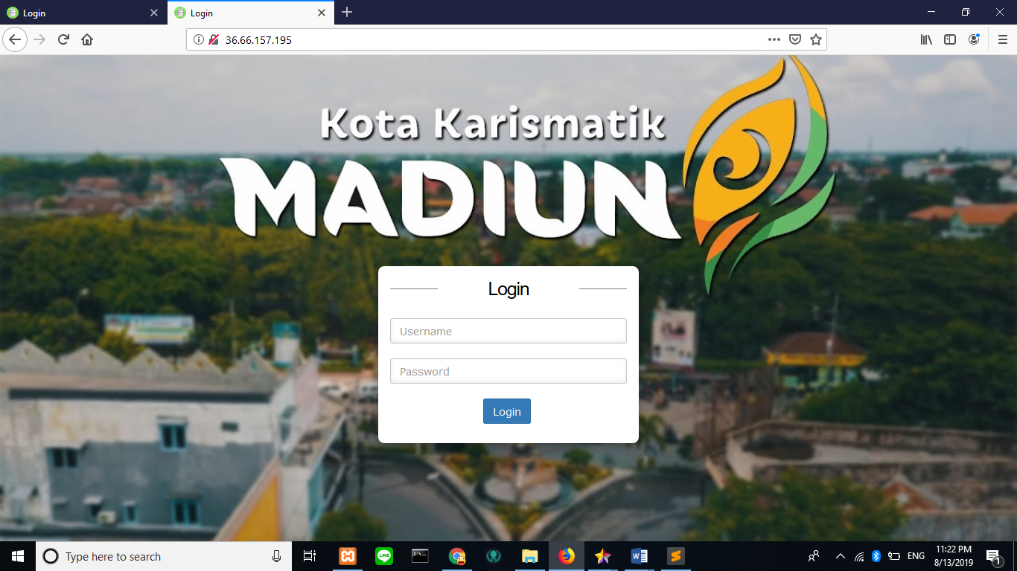

* + 1. **Halaman Home Admin**

Halaman ini khusus untuk Admin. Halaman ini merupakan halaman utama setelah Admin melakukan login. Admin dapat melihat data OPD, melihat data User OPD, melihat data tipe laporan yang bisa dibuat oleh OPD, serta melihat log aktifitas User OPD.

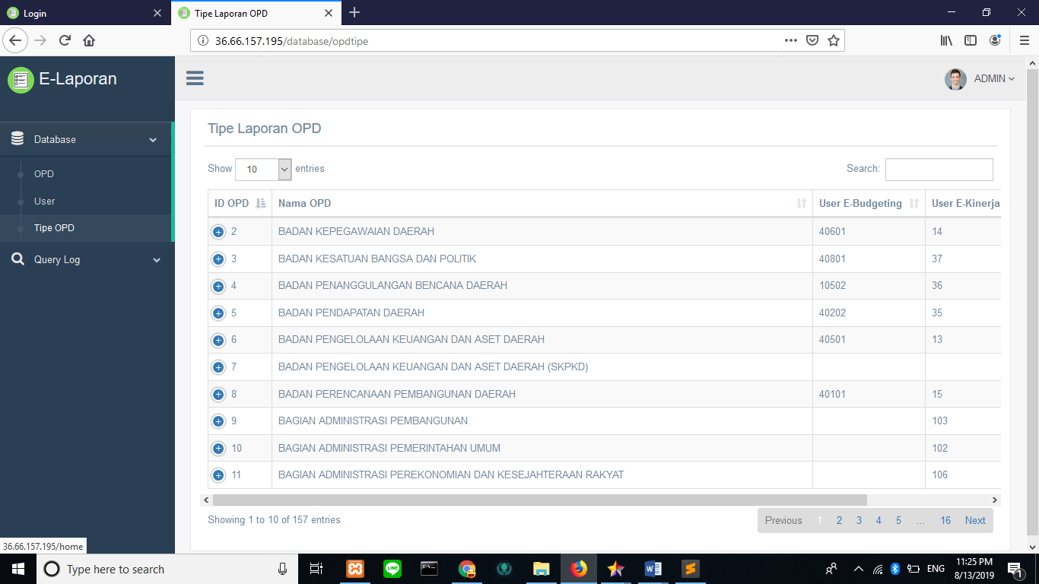

* + 1. **Halaman Melihat Data OPD**

Halaman ini khusus untuk Admin. Halaman ini merupakan halaman yang menampilkan data Organisasi Perangkat Daerah (OPD) di Kota Madiun.

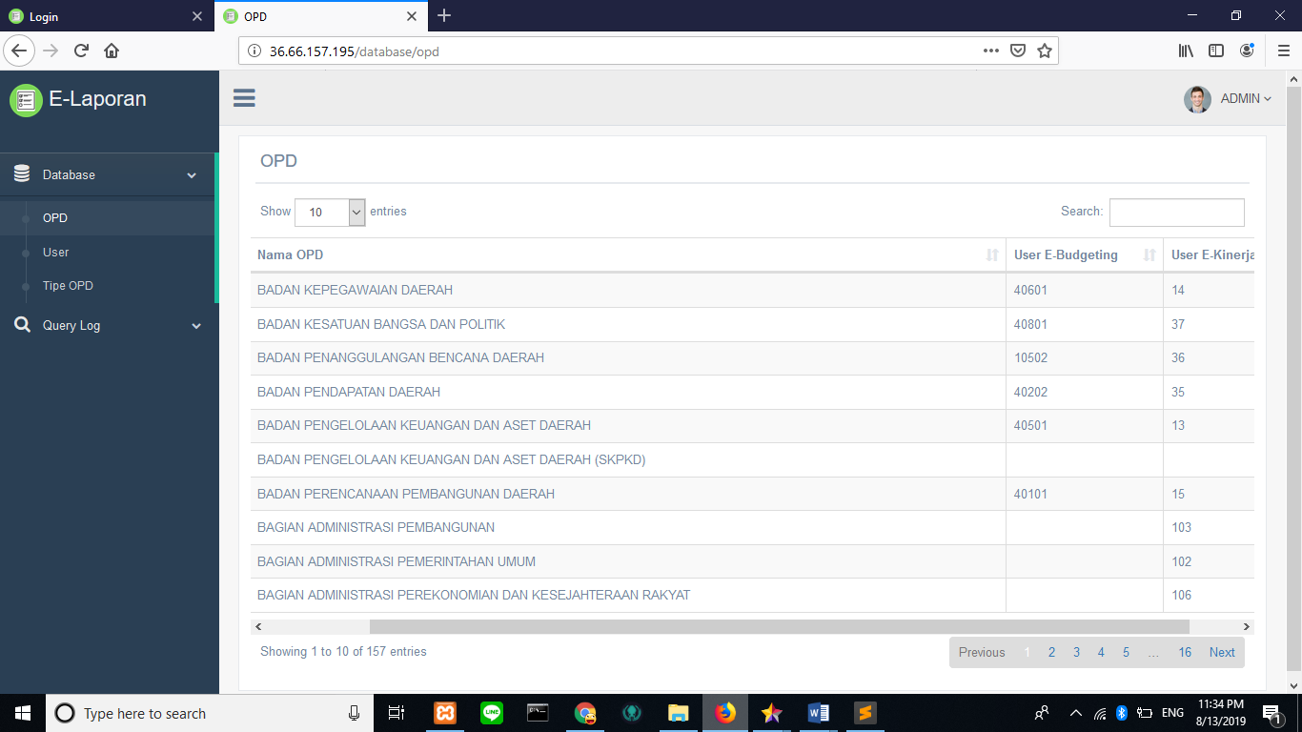

* + 1. **Halaman Melihat Data User**

Halaman ini khusus untuk Admin. Halaman ini merupakan halaman yang menampilkan data User Organisasi Perangkat Daerah (OPD) di Kota Madiun. Admin dapat melakukan tambah user, reset password user, dan menghapus user.

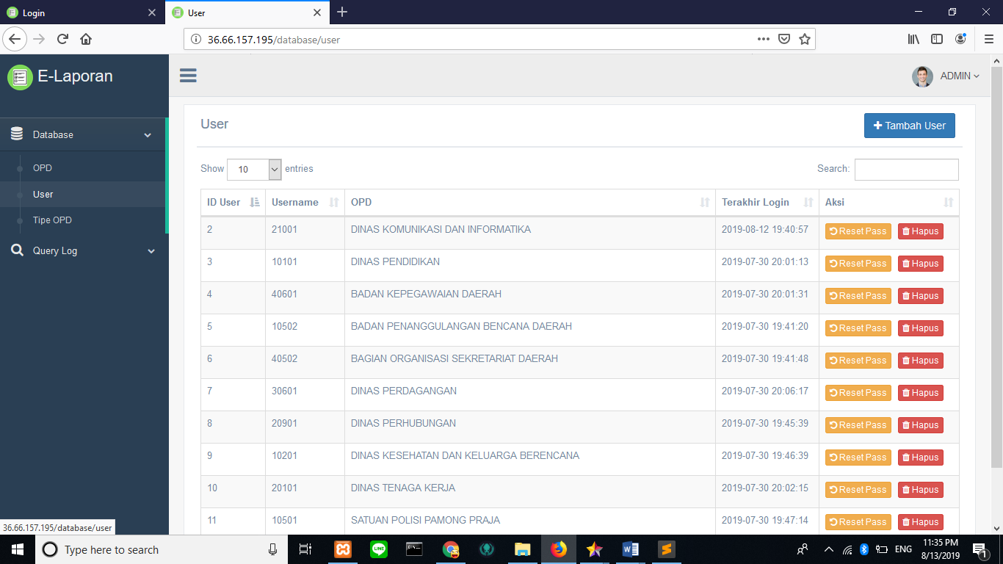

* + 1. **Halaman Menambah Data User**

Halaman ini khusus untuk Admin. Halaman ini merupakan halaman untuk input data user yang akan ditambah.

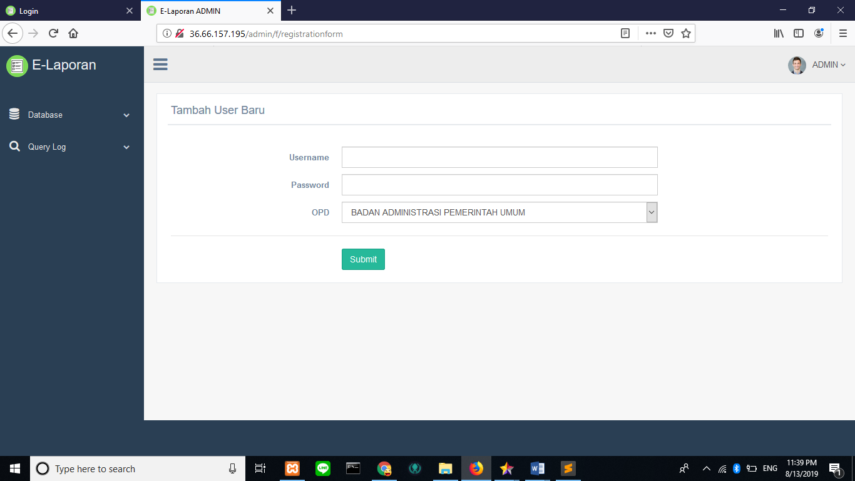

* + 1. **Halaman Melihat Tipe Laporan OPD**

Halaman ini khusus untuk Admin. Halaman ini merupakan halaman untuk melihat tipe laporan yang bisa diakses oleh OPD.

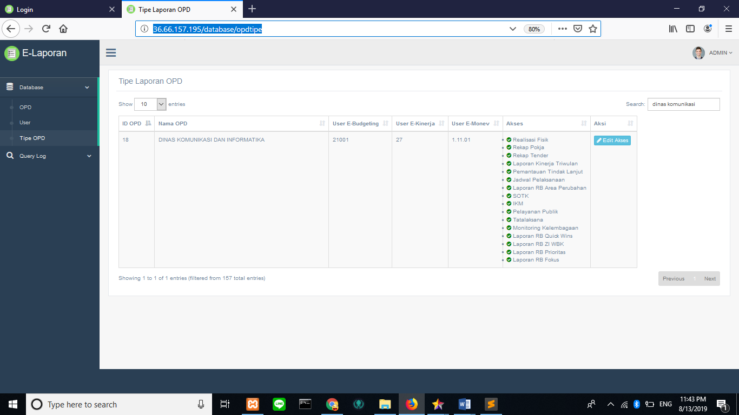

* + 1. **Halaman Edit Akses User OPD**

Halaman ini khusus untuk Admin. Halaman ini merupakan halaman untuk mengubah tipe laporan yang bisa diakses oleh OPD.

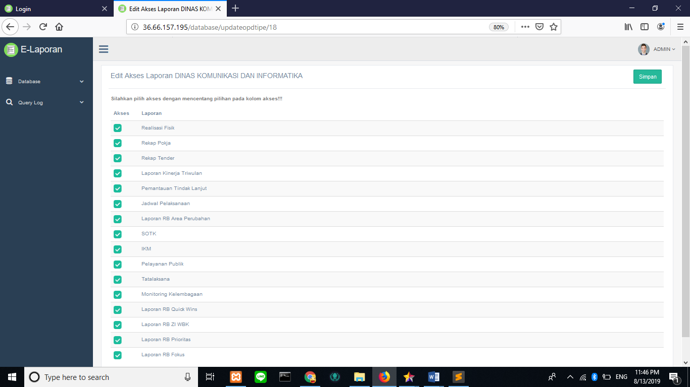

* + 1. **Halaman Melihat Log Aktifitas User OPD**

Halaman ini khusus untuk Admin. Halaman ini merupakan halaman yang menampilkan aktifitas yang dilakukan oleh User OPD.

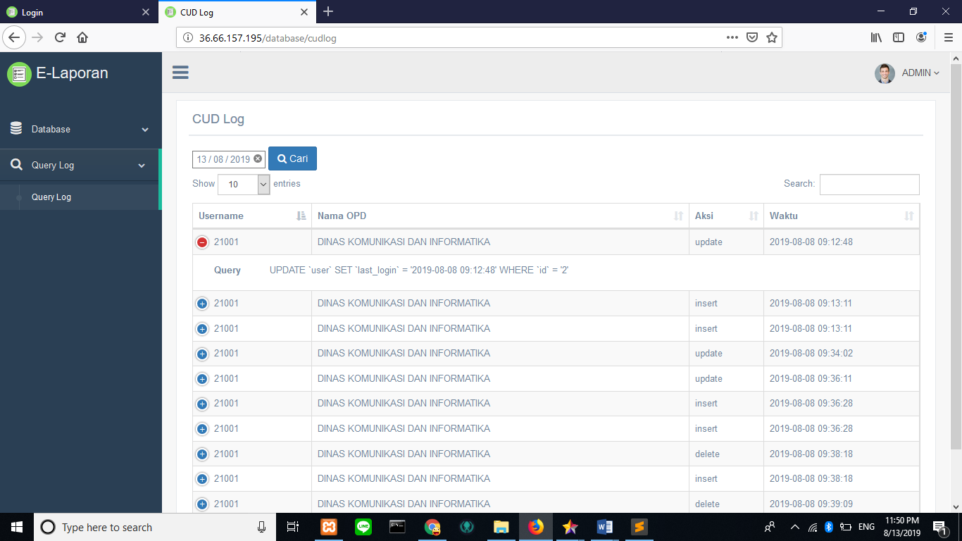

* + 1. **Halaman Home User**

Halaman ini khusus untuk User OPD. Halaman ini merupakan halaman utama setelah User melakukan login. User OPD dapat membuat laporan yang diberi akses oleh Admin.

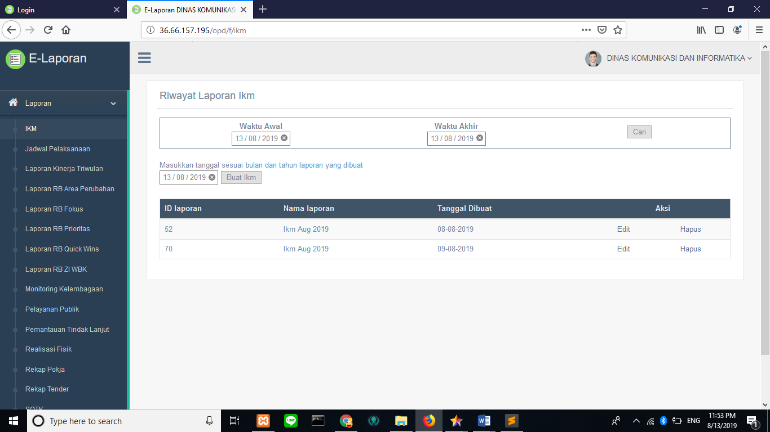

* + 1. **Halaman Melihat Laporan**

Halaman ini khusus untuk User OPD. Halaman ini merupakan halaman yang menampilkan data laporan yang dibuat oleh User OPD. User OPD dapat mencari laporan berdasarkan rentang waktu yang diinput, membuat laporan, mengedit laporan, dan menghapus laporan.



* + 1. **Halaman Mengedit Laporan**

Halaman ini khusus untuk User OPD. Halaman ini merupakan halaman untuk melakukan edit data laporan yang dipilih.

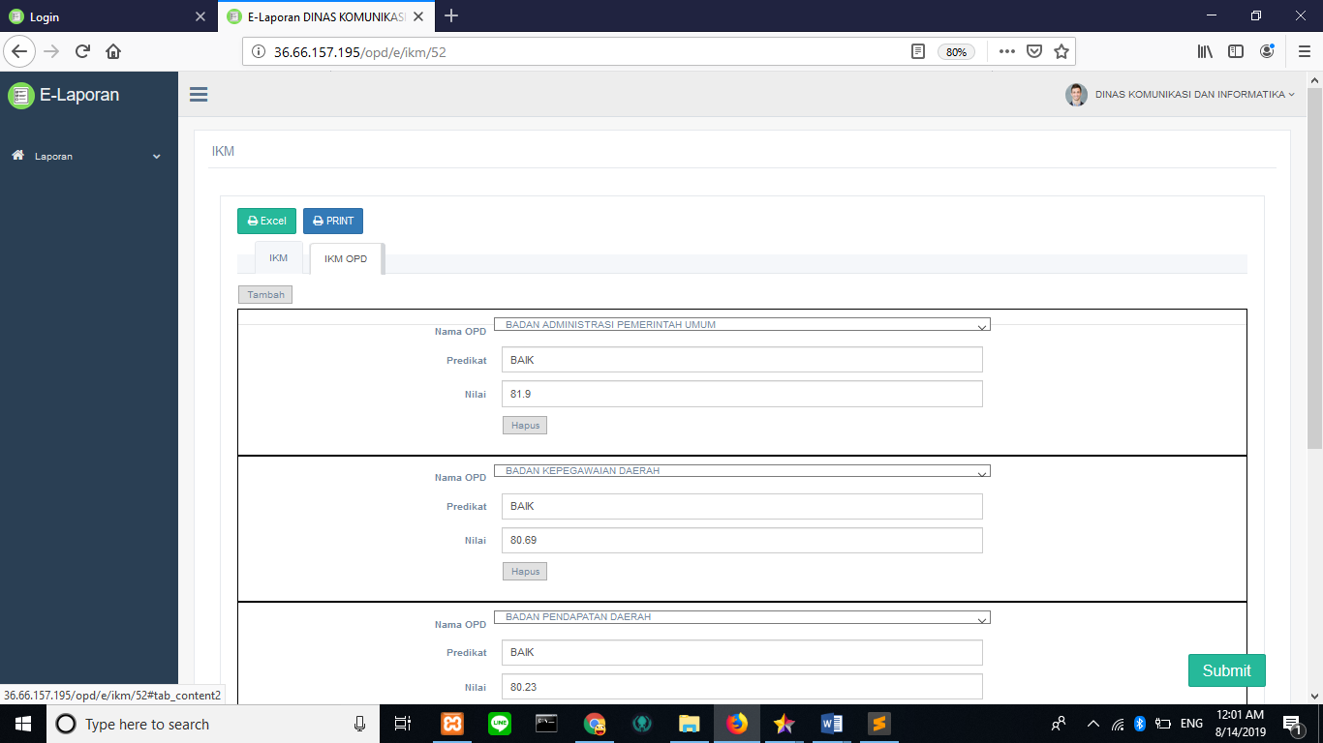

# BAB VI PENGUJIAN DAN EVALUASI

Pengujian dilakukan untuk memastikan kualitas perangkat lunak yang dikembangkan dan kesesuaian hasil eksekusi perangkat lunak dengan analisis dan perancangan perangkat lunak.

## Tujuan Pengujian

Pengujian dilakukan terhadap sistem *report manegement* untuk mengetahui beberapa hal berikut:

1. Menguji kesesuaian dan ketepatan fungsionalitas.
2. Memudahkan programmer selanjutnya untuk memahami kekurangan sistem.

## Lingkungan Pengujian

Spesifikasi perangkat keras dan perangkat lunak yang digunakan untuk pengujian yaitu :

|  |  |
| --- | --- |
| **Komponen** | **Spesifikasi** |
| CPU | Intel ® Core ™ i5-6200U CPU @2.30 GHz |
| RAM | 4.00 GB |
| Sistem Operasi | Windows 10 Pro 64-bit |
| Web Browser | Google Chrome, Mozilla Firefox |
| Keterangan | Sebagai Admin dan User OPD |

## Identifikasi dan Rencana Pengujian

|  |  |  |  |  |  |  |
| --- | --- | --- | --- | --- | --- | --- |
| ***Kelas Uji*** | ***Butir Uji*** | ***Identifikasi*** | | ***Tingkat Pengujian*** | ***Jenis Pengujian*** | ***Jadwal*** |
| ***SKPL*** | ***PDHUPL*** |
| Melihat Data | Melihat Data OPD | F01 | PDHUPL-01 | Pengujian Sistem | *Black Box* | 22 Agustus 2019 |
| Melihat Data User OPD | F05 | PDHUPL-02 | Pengujian Sistem | *Black Box* | 22 Agustus 2019 |
| Melihat Data Tipe Laporan OPD | F12 | PDHUPL-03 | Pengujian Sistem | *Black Box* | 22 Agustus 2019 |
| Melihat Log Aktifitas User OPD | F15 | PDHUPL-04 | Pengujian Sistem | *Black Box* | 22 Agustus 2019 |
| Melihat Laporan | F17 | PDHUPL-05 | Pengujian Sistem | *Black Box* | 22 Agustus 2019 |
| Pencari-an Data | Pencarian Data OPD | F02 | PDHUPL-06 | Pengujian Sistem | *Black Box* | 22 Agustus 2019 |
| Pencarian Data User OPD | F07 | PDHUPL-07 | Pengujian Sistem | *Black Box* | 22 Agustus 2019 |
| Pencarian Data Tipe Laporan OPD | F13 | PDHUPL-08 | Pengujian Sistem | *Black Box* | 22 Agustus 2019 |
| Pencarian Data Log Aktifitas User OPD | F16 | PDHUPL-09 | Pengujian Sistem | *Black Box* | 22 Agustus 2019 |
| Pencarian Riwayat Laporan | F18 | PDHUPL-10 | Pengujian Sistem | *Black Box* | 22 Agustus 2019 |
| Penam-bahan Data | Penambahan User OPD | F06 | PDHUPL-11 | Pengujian Sistem | *Black Box* | 22 Agustus 2019 |
| Pembuatan Laporan | F19 | PDHUPL-12 | Pengujian Sistem | *Black Box* | 22 Agustus 2019 |
| Peruba-han Data | Melakukan Reset Password User OPD | F08 | PDHUPL-13 | Pengujian Sistem | *Black Box* | 22 Agustus 2019 |
| Melakukan Edit Akses OPD Terhadap Laporan | F14 | PDHUPL-14 | Pengujian Sistem | *Black Box* | 22 Agustus 2019 |
| Melakukan Edit Laporan | F20 | PDHUPL-15 | Pengujian Sistem | *Black Box* | 22 Agustus 2019 |
| Pengha-pusan Data | Menghapus User OPD | F09 | PDHUPL-16 | Pengujian Sistem | *Black Box* | 22 Agustus 2019 |
| Menghapus Laporan | F21 | PDHUPL-17 | Pengujian Sistem | *Black Box* | 22 Agustus 2019 |
| Mence-tak Laporan | Mencetak Laporan | F22 | PDHUPL-18 | Pengujian Sistem | *Black Box* | 22 Agustus 2019 |

## Deskripsi dan Hasil Uji

* + 1. **Melihat Data**
       1. **Melihat Data OPD**

Pre Kondisi:

* Pengguna adalah user dengan level Admin.
* Pengguna sudah melakukan prosedur login ke sistem.

|  |  |  |  |  |  |  |  |
| --- | --- | --- | --- | --- | --- | --- | --- |
| **Identifikasi** | **Deskripsi** | **Prosedur Pengujian** | **Masukan** | **Keluaran yang Diharapkan** | **Kriteria Evaluasi Hasil** | **Hasil yang Didapat** | **Kesimpulan** |
| PDHUPL-01 | Tidak ada masukan | * Pilih menu Database. * Pilih submenu OPD. | Kosong | Sistem menampilkan data OPD. | Pengguna dapat melihat data OPD. | Sistem menampilkan data OPD. | Diterima |

* + - 1. **Melihat Data User OPD**

Pre Kondisi:

* Pengguna adalah user dengan level Admin.
* Pengguna sudah melakukan prosedur login ke sistem.

|  |  |  |  |  |  |  |  |
| --- | --- | --- | --- | --- | --- | --- | --- |
| **Identifikasi** | **Deskripsi** | **Prosedur Pengujian** | **Masukan** | **Keluaran yang Diharapkan** | **Kriteria Evaluasi Hasil** | **Hasil yang Didapat** | **Kesimpulan** |
| PDHUPL-02 | Tidak ada masukan | * Pilih menu Database. * Pilih submenu User. | Kosong | Sistem menampilkan data User OPD. | Pengguna dapat melihat data User OPD. | Sistem menampilkan data User OPD. | Diterima |

* + - 1. **Melihat Tipe Laporan OPD**

Pre Kondisi:

* Pengguna adalah user dengan level Admin.
* Pengguna sudah melakukan prosedur login ke sistem.

|  |  |  |  |  |  |  |  |
| --- | --- | --- | --- | --- | --- | --- | --- |
| **Identifikasi** | **Deskripsi** | **Prosedur Pengujian** | **Masukan** | **Keluaran yang Diharapkan** | **Kriteria Evaluasi Hasil** | **Hasil yang Didapat** | **Kesimpulan** |
| PDHUPL-03 | Tidak ada masukan | * Pilih menu Database. * Pilih submenu Tipe OPD. | Kosong | Sistem menampilkan data laporan yang dapat diakses oleh OPD. | Pengguna dapat melihat data laporan yang dapat diakses oleh OPD. | Sistem menampilkan data laporan yang dapat diakses oleh OPD. | Diterima |

* + - 1. **Melihat Log Aktifitas User OPD**

Pre Kondisi:

* Pengguna adalah user dengan level Admin.
* Pengguna sudah melakukan prosedur login ke sistem.

|  |  |  |  |  |  |  |  |
| --- | --- | --- | --- | --- | --- | --- | --- |
| **Identifikasi** | **Deskripsi** | **Prosedur Pengujian** | **Masukan** | **Keluaran yang Diharapkan** | **Kriteria Evaluasi Hasil** | **Hasil yang Didapat** | **Kesimpulan** |
| PDHUPL-04 | Tidak ada masukan | * Pilih menu Query Log. * Pilih submenu Query Log. | Kosong | Sistem menampilkan data log aktifitas yang dilakukan User OPD. | Pengguna dapat melihat log aktifitas User OPD. | Sistem menampilkan data log aktifitas yang dilakukan User OPD. | Diterima |

* + - 1. **Melihat Laporan**

Pre Kondisi:

* Pengguna adalah user dengan level User OPD.
* Pengguna sudah melakukan prosedur login ke sistem.

|  |  |  |  |  |  |  |  |
| --- | --- | --- | --- | --- | --- | --- | --- |
| **Identifikasi** | **Deskripsi** | **Prosedur Pengujian** | **Masukan** | **Keluaran yang Diharapkan** | **Kriteria Evaluasi Hasil** | **Hasil yang Didapat** | **Kesimpulan** |
| PDHUPL-05 | Tidak ada masukan | * Pilih menu Laporan. * Pilih submenu laporan yang akan dilihat. | Kosong | Sistem menampilkan laporan yang dipilih oleh pengguna. | Pengguna dapat melihat laporan yang dipilih. | Sistem menampilkan laporan yang dipilih. | Diterima |

* + 1. **Pencarian Data**
       1. **Pencarian Data OPD**

Pre Kondisi:

* Pengguna adalah user dengan level Admin.
* Pengguna telah melakukan prosedur login ke sistem.
* Pengguna telah melihat data OPD.

|  |  |  |  |  |  |  |  |
| --- | --- | --- | --- | --- | --- | --- | --- |
| **Identifikasi** | **Deskripsi** | **Prosedur Pengujian** | **Masukan** | **Keluaran yang Diharapkan** | **Kriteria Evaluasi Hasil** | **Hasil yang Didapat** | **Kesimpulan** |
| PDHUPL-06 | Mencari data OPD dengan memasukkan parameter pencarian. | * Ketik parameter pencarian pada kolom Search. | Data Test-F01 | Sistem menampilkan data OPD yang sesuai dengan parameter pencarian pengguna. | Pengguna dapat mencari data OPD menggunakan parameter pencarian nama OPD atau kode user e-budgeting, atau kode user e-kinerja. | Sistem menampilkan data OPD yang sesuai dengan parameter pencarian pengguna. | Diterima |

* + - 1. **Pencarian Data User OPD**

Pre Kondisi:

* Pengguna adalah user dengan level Admin.
* Pengguna telah melakukan prosedur login ke sistem.
* Pengguna telah melihat data User OPD.

|  |  |  |  |  |  |  |  |
| --- | --- | --- | --- | --- | --- | --- | --- |
| **Identifikasi** | **Deskripsi** | **Prosedur Pengujian** | **Masukan** | **Keluaran yang Diharapkan** | **Kriteria Evaluasi Hasil** | **Hasil yang Didapat** | **Kesimpulan** |
| PDHUPL-07 | Mencari data User OPD dengan memasukkan parameter pencarian. | * Ketik parameter pencarian pada kolom Search. | Data Test-G01 | Sistem menampilkan data User OPD yang sesuai dengan parameter pencarian pengguna. | Pengguna dapat mencari data User OPD menggunakan parameter pencarian nama OPD atau username. | Sistem menampilkan data User OPD yang sesuai dengan parameter pencarian pengguna. | Diterima |

* + - 1. **Pencarian Data Tipe Laporan OPD**

Pre Kondisi:

* Pengguna adalah user dengan level Admin.
* Pengguna telah melakukan prosedur login ke sistem.
* Pengguna telah melihat data tipe laporan OPD.

|  |  |  |  |  |  |  |  |
| --- | --- | --- | --- | --- | --- | --- | --- |
| **Identifikasi** | **Deskripsi** | **Prosedur Pengujian** | **Masukan** | **Keluaran yang Diharapkan** | **Kriteria Evaluasi Hasil** | **Hasil yang Didapat** | **Kesimpulan** |
| PDHUPL-08 | Mencari data tipe laporan OPD dengan memasukkan parameter pencarian. | * Ketik parameter pencarian pada kolom Search. | Data Test-H01 | Sistem menampilkan data tipe laporan OPD yang sesuai dengan parameter pencarian pengguna. | Pengguna dapat mencari data tipe laporan OPD menggunakan parameter pencarian nama OPD, atau kode user e-budgeting, atau kode user e-kinerja, atau kode user e-monev. | Sistem menampilkan data tipe laporan OPD yang sesuai dengan parameter pencarian pengguna. | Diterima |

* + - 1. **Pencarian Data Log Aktifitas User OPD**

Pre Kondisi:

* Pengguna adalah user dengan level Admin.
* Pengguna telah melakukan prosedur login ke sistem.
* Pengguna telah melihat log aktifitas User OPD.

|  |  |  |  |  |  |  |  |
| --- | --- | --- | --- | --- | --- | --- | --- |
| **Identifikasi** | **Deskripsi** | **Prosedur Pengujian** | **Masukan** | **Keluaran yang Diharapkan** | **Kriteria Evaluasi Hasil** | **Hasil yang Didapat** | **Kesimpulan** |
| PDHUPL-09 | Mencari data log aktifitas User OPD dengan memasukkan parameter pencarian. | * Ketik parameter pencarian pada kolom Search. | Data Test-I01 | Sistem menampilkan data log aktifitas User OPD yang sesuai dengan parameter pencarian pengguna. | Pengguna dapat mencari data log aktifitas User OPD menggunakan parameter pencarian nama OPD, atau username, atau aksi. | Sistem menampilkan data log aktifitas User OPD yang sesuai dengan parameter pencarian pengguna. | Diterima |
| PDHUPL-09 | Mencari data log aktifitas User OPD berdasarkan tanggal. | * Pilih tanggal pencarian. * Klik Cari. | Data Test-I02 | Sistem menampilkan data log aktifitas User OPD yang sesuai dengan tanggal yang dipilih pengguna. | Pengguna dapat mencari log aktifitas User OPD berdasarkan tanggal. | Sistem menampilkan data log aktifitas User OPD yang sesuai dengan tanggal yang dipilih pengguna. | Diterima |

* + - 1. **Pencarian Riwayat Laporan**

Pre Kondisi:

* Pengguna adalah user dengan level User OPD.
* Pengguna telah melakukan prosedur login ke sistem.
* Pengguna telah melihat laporan.

|  |  |  |  |  |  |  |  |
| --- | --- | --- | --- | --- | --- | --- | --- |
| **Identifikasi** | **Deskripsi** | **Prosedur Pengujian** | **Masukan** | **Keluaran yang Diharapkan** | **Kriteria Evaluasi Hasil** | **Hasil yang Didapat** | **Kesimpulan** |
| PDHUPL-10 | Mencari riwayat laporan berdasarkan rentang tanggal yang dimasukkan. | * Pilih tanggal awal pencarian. * Pilih tanggal akhir pencarian. * Klik Cari. | Data Test-J01 | Sistem menampilkan riwayat laporan dari tanggal awal sampai tanggal akhir. | Pengguna dapat mencari riwayat laporan berdasarkan rentang tanggal yang dimasukkan. | Sistem menampilkan riwayat laporan dari tanggal awal sampai tanggal akhir. | Diterima |

* + 1. **Penambahan Data**
       1. **Penambahan User OPD**

Pre Kondisi:

* Pengguna adalah user dengan level Admin.
* Pengguna telah melakukan prosedur login ke sistem.
* Pengguna telah melihat data User OPD.

|  |  |  |  |  |  |  |  |
| --- | --- | --- | --- | --- | --- | --- | --- |
| **Identifikasi** | **Deskripsi** | **Prosedur Pengujian** | **Masukan** | **Keluaran yang Diharapkan** | **Kriteria Evaluasi Hasil** | **Hasil yang Didapat** | **Kesimpulan** |
| PDHUPL-11 | Data lengkap | * Klik tombol Tambah User. * Isi data username, password, dan pilih OPD. * Klik Submit. | Data Test-K01 | Penambahan User OPD berhasil. | Pengguna dapat menambah User di tiap OPD. | Muncul pesan “Tambah User Berhasil”. | Diterima |
| PDHUPL-03 | Data tidak lengkap | Data Test-K02 | Muncul pesan kesalahan data masukan tidak lengkap. | Pengguna tidak dapat melakukan penambahan User OPD jika data yang dimasukkan tidak lengkap. | Muncul pesan “Please fill out this field” pada kolom yang belum diisi. | Diterima |

* + - 1. **Pembuatan Laporan**

Pre Kondisi:

* Pengguna adalah user dengan level User OPD.
* Pengguna telah melakukan prosedur login ke sistem.
* Pengguna telah melihat laporan.

|  |  |  |  |  |  |  |  |
| --- | --- | --- | --- | --- | --- | --- | --- |
| **Identifikasi** | **Deskripsi** | **Prosedur Pengujian** | **Masukan** | **Keluaran yang Diharapkan** | **Kriteria Evaluasi Hasil** | **Hasil yang Didapat** | **Kesimpulan** |
| PDHUPL-12 | Tidak ada masukan | * Pilih tanggal laporan dibuat. * Klik Buat. | Kosong | Laporan berhasil dibuat. | Pengguna dapat membuat laporan. | Sistem menampilkan pesan “Berhasil membuat laporan”. | Diterima |

* + 1. **Perubahan Data**
       1. **Melakukan Reset Password OPD**

Pre Kondisi:

* Pengguna adalah user dengan level Admin.
* Pengguna telah melakukan prosedur login ke sistem.
* Pengguna telah melihat data User OPD

|  |  |  |  |  |  |  |  |
| --- | --- | --- | --- | --- | --- | --- | --- |
| **Identifikasi** | **Deskripsi** | **Prosedur Pengujian** | **Masukan** | **Keluaran yang Diharapkan** | **Kriteria Evaluasi Hasil** | **Hasil yang Didapat** | **Kesimpulan** |
| PDHUPL-13 | Tidak ada masukan | * Klik tombol Reset Pass. | Kosong | User yang dipilih telah di reset password menjadi password default. | Pengguna dapat melakukan reset password User OPD menjadi password default. | Sistem menampilkan pesan “Reset Password Berhasil”. | Diterima |

* + - 1. **Melakukan Edit Akses OPD Terhadap Laporan**

Pre Kondisi:

* Pengguna adalah user dengan level Admin.
* Pengguna telah melakukan prosedur login ke sistem.
* Pengguna telah melihat data tipe laporan OPD.

|  |  |  |  |  |  |  |  |
| --- | --- | --- | --- | --- | --- | --- | --- |
| **Identifikasi** | **Deskripsi** | **Prosedur Pengujian** | **Masukan** | **Keluaran yang Diharapkan** | **Kriteria Evaluasi Hasil** | **Hasil yang Didapat** | **Kesimpulan** |
| PDHUPL-14 | Tidak ada masukan | * Klik tombol plus pada OPD yang dipilih. * Klik tombol Edit Akses. * Pilih tipe laporan yang akan di enable. * Klik Simpan. | Kosong | OPD mempunyai akses terhadap laporan yang di enable. | Pengguna dapat mengedit akses OPD terhadp laporan. | Sistem menampilkan pesan “Edit Akses OPD Berhasil”. | Diterima |

* + - 1. **Melakukan Edit Laporan**

Pre Kondisi:

* Pengguna adalah user dengan level User OPD.
* Pengguna telah melakukan prosedur login ke sistem.
* Pengguna telah melihat laporan.

|  |  |  |  |  |  |  |  |
| --- | --- | --- | --- | --- | --- | --- | --- |
| **Identifikasi** | **Deskripsi** | **Prosedur Pengujian** | **Masukan** | **Keluaran yang Diharapkan** | **Kriteria Evaluasi Hasil** | **Hasil yang Didapat** | **Kesimpulan** |
| PDHUPL-15 | Data laporan IKM. | * Klik tombol Edit. * Isi data laporan yang di edit. * Klik Submit. | Data Test-O01 | Laporan berhasil di edit. | Pengguna dapat melakukan edit laporan yang sudah dibuat. | Sistem menampilkan pesan “Berhasil mengubah laporan”. | Diterima |

* + 1. **Penghapusan Data**
       1. **Menghapus User OPD**

Pre Kondisi:

* Pengguna adalah user dengan level Admin.
* Pengguna telah melakukan prosedur login ke sistem.
* Pengguna telah melihat data User OPD.

|  |  |  |  |  |  |  |  |
| --- | --- | --- | --- | --- | --- | --- | --- |
| **Identifikasi** | **Deskripsi** | **Prosedur Pengujian** | **Masukan** | **Keluaran yang Diharapkan** | **Kriteria Evaluasi Hasil** | **Hasil yang Didapat** | **Kesimpulan** |
| PDHUPL-16 | Tidak ada masukan | * Klik Hapus | Kosong | Data User OPD telah dihapus dari database. | Pengguna dapat menghapus data User OPD yang dipilih. | Sistem menampilkan notifikasi “Data Telah Dihapus”. | Diterima |

* + - 1. **Menghapus Laporan**

Pre Kondisi:

* Pengguna adalah user dengan level User OPD.
* Pengguna telah melakukan prosedur login ke sistem.
* Pengguna sudah melihat laporan.

|  |  |  |  |  |  |  |  |
| --- | --- | --- | --- | --- | --- | --- | --- |
| **Identifikasi** | **Deskripsi** | **Prosedur Pengujian** | **Masukan** | **Keluaran yang Diharapkan** | **Kriteria Evaluasi Hasil** | **Hasil yang Didapat** | **Kesimpulan** |
| PDHUPL-17 | Tidak ada masukan | * Klik hapus. | Kosong | Data laporan dihapus dari database. | Pengguna dapat memilih laporan yang akan dihapus. | Sistem menampilkan pesan “Berhasil menghapus laporan”. | Diterima |

* + 1. **Mencetak Laporan**
       1. **Mencetak Laporan**

Pre Kondisi:

* Pengguna adalah user dengan level User OPD.
* Pengguna telah melakukan prosedur login ke sistem.
* Pengguna sudah membuat laporan atau mengedit laporan.

|  |  |  |  |  |  |  |  |
| --- | --- | --- | --- | --- | --- | --- | --- |
| **Identifikasi** | **Deskripsi** | **Prosedur Pengujian** | **Masukan** | **Keluaran yang Diharapkan** | **Kriteria Evaluasi Hasil** | **Hasil yang Didapat** | **Kesimpulan** |
| PDHUPL-18 | Tidak ada masukan, mencetak format PDF | * Klik Print | Kosong | Sistem menampilkan laporan dalam format PDF. | Pengguna dapat mencetak laporan denga format PDF. | Sistem menampilkan laporan dalam format PDF. | Diterima |
| PDHUPL-18 | Tidak ada masukan, mencetak format Excel | * Klik Excel | Kosong | Sistem membuat laporan dalam format Excel. | Pengguna dapat mencetak laporan denga format Excel. | Sistem melakukan download laporan dalam format Excel. | Diterima |

*[Halaman sengaja dikosongkan]*

# BAB VII KESIMPULAN dan SARAN

## Kesimpulan

## Saran

# DAFTAR PUSTAKA

# BIODATA PENULIS I

Nama : Marde Fasma Ul’aza

Tempat, Tanggal Lahir : Surabaya, 06 Agustus 1998

Jenis Kelamin : Laki-laki

Agama : Islam

Status : Belum Menikah

Alamat Asal : Jl. Pejajaran No. 1, Winongo, Mangunharjo Kota Madiun

Alamat Surabaya : Jl. Keputih Gg. Nur Hasyim No. 30A

Telepon : 089615125347

Email : mardefasma123up@gmail.com

PENDIDIKAN *FORM*AL

2016 – Sekarang : Mahasiswa S1 Informatika ITS

2013 – 2016 : SMAN 3 Kota Madiun

2010 – 2013 : SMPN 1 Kota Madiun

2004 – 2010 : SDN 1 Winongo

KEMAMPUAN

AKADEMIS

Kuliah : Departemen Informatika – Fakultas Teknologi  
Informasi dan Komunikasi (FTIK), Institut Teknologi Sepuluh Nopember Surabaya.

Angkatan : 2016

Semester : 6

IPK : 3,63

# BIODATA PENULIS II

Nama : Ulfatuz Zahroh

Tempat, Tanggal Lahir : Ngawi, 04 Februari 1999

Jenis Kelamin : Perempuan

Agama : Islam

Status : Belum Menikah

Alamat Asal : Soco, Jogorogo, Ngawi, Jawa Timur

Alamat Surabaya :

Telepon : 085735531270

Email : ulfatuzzahroh2@gmail.com

PENDIDIKAN *FORM*AL

2016 – Sekarang : Mahasiswa S1 Informatika ITS

2013 – 2016 : MA Darul Huda Ponorogo

2010 – 2013 : MTs Darul Huda Ponorogo

2004 – 2010 : SDN Soco 1

KEMAMPUAN

AKADEMIS

Kuliah : Departemen Informatika – Fakultas Teknologi  
 Informasi dan Komunikasi, Institut Teknologi Sepuluh   
 Nopermber Surabaya.

Angkatan : 2016

Semester :

IPK :